ОГЛАВЛЕНИЕ
1. ROC-кривая 3
2. Анализ движения: вычитание изображений, вычисление векторов перемещений, вычисление траекторий движущихся точек 4
3. Аффинные преобразования 5
4. Байеровский паттерн. Способы восстановления цвета 6
5. Байесовский подход к принятию решений 7
6. Баланс белого 8
7. Внесение эффектов в изображение 9
8. Высокочастотные фильтры 10
9. Геометрическая коррекция изображений. Нелинейная геометрическая коррекция 11
10. Двумерное дискретное преобразование Фурье 13
11. Деревья решений 15
12. Дискретизация и квантование изображения 17
13. Задачи распознавания образов. Общая модель классификации 17
14. Искусственные нейронные сети: нейронная сеть Хопфилда 19
15. Искусственные нейронные сети: персептрон, многослойная сеть прямого распространения 20
16. Искусственные нейронные сети: РБФ-сеть 22
17. Классификация по ближайшему среднему значению 23
18. Классификация по расстоянию до ближайших соседей 24
19. Коррекция цвета на цветных изображениях 25
20. Линейные преобразования яркости полутоновых изображений: препарирование изображений, бинаризация, линейное растяжение контраста изображения 26
21. Логические операции над изображениями. Арифметические операции над изображениями 27
22. Математическая морфология бинарных изображений: эрозия и дилатация, отмыкание и замыкание, операция утоньшения 28
23. Методы сжатия без потерь: алгоритм Хаффмана 29
24. Методы сжатия без потерь: алгоритмы RLE и LZW 30
25. Методы сжатия без потерь: арифметическое кодирование 31
26. Методы сжатия без потерь: коды Голомба 32
27. Методы сжатия видеопоследовательностей 33
28. Методы сжатия с потерями: JPEG 34
29. Методы сжатия: общая информация, модель сжатия 35
30. Модели цветного изображения: модель CMYK 36
31. Модели цветного изображения: модель HSV (=HSB) 37
32. Модели цветного изображения: модель Lab 37
33. Модели цветного изображения: модель RGB 38
34. Модели цветного изображения: модель YCbCr 40
35. Модели цветного изображения: трехкомпонентная теория цвета, оппонентная теория цвета 40
36. Некоторые фундаментальные отношения между пикселами: меры расстояний 42
37. Некоторые фундаментальные отношения между пикселами: смежность, связность, области и границы 43
38. Некоторые фундаментальные отношения между пикселами: соседи отдельного элемента 45
39. Нелинейная коррекция яркости изображений: гамма-коррекция, логарифмическая коррекция, соляризация изображения 46
40. Нелинейная фильтрация 47
41. Низкочастотные фильтры 48
42. Обнаружение точек, линий и перепадов. Пороговая обработка 49
43. Основные стадии цифровой обработки изображений 50
44. Понятие «движение». Вектор перемещения 51
45. Преобразования яркости на базе гистограммы изображения 52
46. Признаки, используемые для описания объектов. Представление объектов в виде вектора признаков 53
47. Признаки. Измерение признаков 54
48. Проективные преобразования 55
49. Сверточные нейронные сети 56
50. Сегментация изображения: общие сведения, модели перепадов 57
51. Сегментация на отдельные области: выращивание областей 58
52. Сегментация на отдельные области: разделение и слияние областей 59
53. Сегментация по морфологическим водоразделам 60
54. Структурные методы распознавания 61
55. Типы шумов на цифровом изображении 62
56. Фильтрация в частотной области 63
57. Форматы представления видео 64
58. Форматы представления цифровых изображений: JPEG 65
59. Форматы представления цифровых изображений: JPEG2000 66
60. Цифровое изображение 67
61. Цифровое изображение: математический аппарат 68
62. Цифровое изображение: способы формирования 69
1. Алгоритм быстрого преобразования Уолша-Адамара. 70
2. Алгоритм быстрого преобразования Хаара. 71
3. Амплитудно-временное и частотно-временное представления сигналов 72
4. Вейвлет-функции 73
5. ДПФ и обратное ДПФ. 74
6. Импульсная характеристика. Реакция системы на цифровую дельта-функцию 75
7. Исследование сигнала: преобразование Фурье, оконное преобразование Фурье, вейвлет-преобразование 76
8. Низкочастотные, высокочастотные, полосовые и режекторные фильтры: основные типы АЧХ, подходы к проектированию 77
9. Операции свертка и корреляция. Свойства свертки 78
10. Основные свойства цифрового процессора обработки сигналов 79
11. Особенности ЦОС, влияющие на элементную базу 80
12. Периодограмма 81
13. Понятие «сигнал». Основные типы сигналов 82
14. Преобразование Уолша-Адамара, основные свойства. 83
15. Проблема выборки. Теорема Котельникова 84
16. Реальное время 85
17. Системы функций Радемахера, Уолша. 86
18. Спектральная плотность мощности 87
19. Спектральная плотность энергии 88
20. Способы реализации алгоритмов ЦОС: достоинства и недостатки 89
21. Структура бабочек БПФ по основанию 2. 90
22. Теорема свертки. Теорема корреляции 91
23. Типы цифровых фильтров: КИХ- и БИХ-фильтры. 92
24. Упрощенная блок-схема цифрового фильтра 93
25. Цифровая фильтрация. Блок-схема фильтра 94
26. Цифровой спектральный анализ. Принципы оценки спектра 95

ROC-кривая

ROC-кривая (Receiver Operating Characteristic) - это график, который используется в статистике и машинном обучении для оценки качества моделей классификации. Она отражает компромисс между чувствительностью (True Positive Rate) и специфичностью (False Positive Rate) модели при различных порогах классификации.
True Positive Rate (TPR) отражает долю правильно классифицированных положительных примеров, а False Positive Rate (FPR) показывает долю неправильно классифицированных отрицательных примеров.
ROC-кривая строится путем варьирования порога классификации и измерения TPR и FPR для каждого значения порога. Идеальная ROC-кривая стремится к верхнему левому углу графика, где TPR равна 1, а FPR равен 0, что указывает на идеальную классификацию.
ROC-кривая помогает оценить производительность модели, позволяя выбрать оптимальный порог классификации в зависимости от конкретной задачи. Площадь под ROC-кривой (AUC-ROC) также является показателем качества модели: чем ближе значение AUC-ROC к 1, тем лучше производительность модели, особенно в различных сценариях классификации.
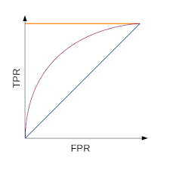

Анализ движения: вычитание изображений, вычисление векторов перемещений, вычисление траекторий движущихся точек

Вычитание изображений - способ обнаружения объектов, движущихся на постоянном фоне. Пример: видеокамера с кадровой частотой 30 кадров в секунду наблюдает ленту производственного конвейера. Лента – однородный темный фон. Когда в поле зрения камеры перемещаются светлые объекты, то передние и задние края этих объектов продвигаются в течение кадра всего на несколько пикселов. Если вычесть изображение из предыдущего изображения, то на разностном изображении только эти пикселы будут отличны от 0 и поэтому хорошо заметны.
Вычисление векторов перемещения. Перемещение трехмерных точек сцены приводит к перемещению их образов на изображении. - Уменьшение масштаба наблюдается при уменьшении фокусного расстояния неподвижной камеры или при удалении камеры с фиксированным фокусным расстоянием от объектов сцены. Образ точки на оптической оси на изображении не перемещается (фокус схода). - Увеличение масштаба происходит при увеличении фокусного расстояния неподвижной камеры или при перемещении камеры по направлению к точке схода. - Панорамирование камеры (напоминает поворот головы наблюдателя) приводит к смещению образов трехмерных точек.
Полем движения называется двумерный массив двумерных векторов, представляющих движение точек трехмерной сцены. Векторы перемещения на изображении описывают смещения образов движущихся трехмерных точек. Каждый вектор перемещения можно построить так: Начало вектора находится в образе трехмерной точки, полученной в момент времени t, а конец – в образе той же точки в момент времени t+∆. Или вектор соответствует мгновенной скорости точки в момент времени t - Фокус расширения – это точка изображения, из которой расходятся все векторы поля движения. Обычно ей соответствует та точка трехмерной сцены, по направлению к которой движется камера. - Точка, к которой направлены все вектора поля движения, называется фокусом схода. Обычно это образ трехмерной точки, от которой удаляется камера
Поток изображения – это поле движения, вычисленное в предположении о постоянной интенсивности изображений в окрестностях соответствующих точек Для вычисления разреженного поля движения можно пользоваться парами соответствующих точек, найденных на двух изображениях для различных моментов времени t и t+∆. Эти точки должны обладать некоторым характерным признаком, чтобы их можно было обнаружить на обоих изображениях. Например, на полутоновых и на цветных изображениях в качестве соответствующих точек можно выбрать угловые точки. На сегментированных полутоновых изображениях с движущимися областями постоянной формы в качестве соответствующих точек можно искать центры тяжести этих областей.
Вычисление траекторий движущихся точек Алгоритм строит множество из m траекторий на n кадрах. Достижения минимально возможного значения суммарной гладкости Ts не гарантируется.
- на первом кадре можно произвольно присвоить метки точкам;
- затем можно продолжить траектории к ближайшей точке на следующих кадрах;
- вычислить суммарную гладкость для двух кусков после того, как выберем
ближайшего соседа для момента времени t=3;
- смотрим, в каком случае достигнуто лучшее значении суммарной гладкости.
- Вектор разности для двух точек
- Гладкость направления (скалярное произведение векторов)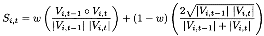
- Суммарная гладкость – сумма значений гладкости во всех вну
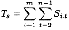

Аффинные преобразования
Overview от чатика в двух словах, что это:
Аффинные преобразования представляют собой класс геометрических преобразований, которые включают в себя сдвиг, вращение, масштабирование и отражение. Они являются более общими, чем линейные преобразования, так как они сохраняют параллельные линии, но не обязательно сохраняют расстояния и углы между линиями.
В целом аффинные преобразования на плоскости описываются уравнениями
x’=ax+bx+c
y’=dy+ey+f
или представляются в матричном виде
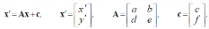
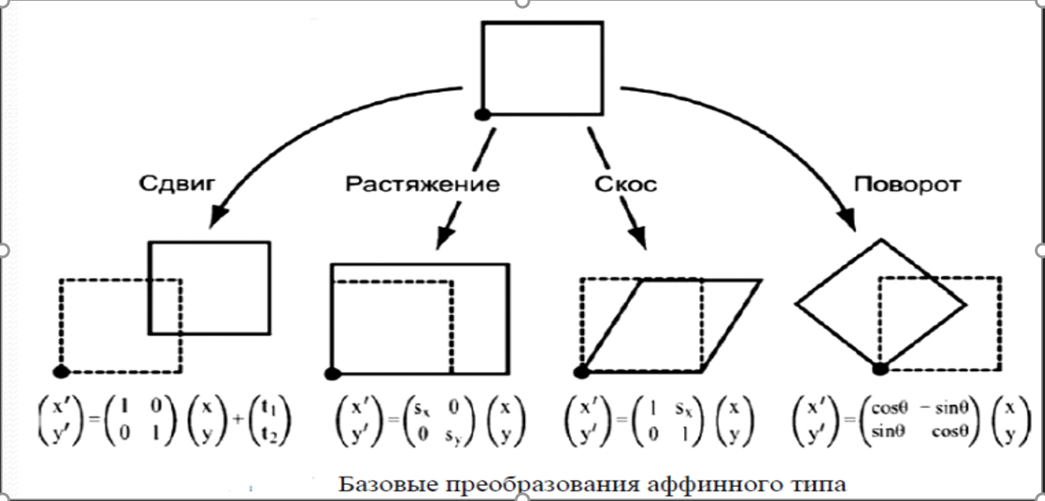
- Сдвиг изображения задается соотношениями x’=x+c, y’=y+f
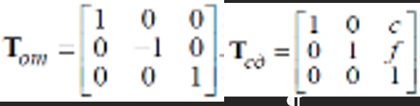
- Отражение изображения относительно оси OY x’=x, y’=-y

- Масштабирование (растяжение)
изображения задается в виде
x’=αx, α>0, y’=βy, β>0

- Скос изображения вдоль оси ОХ описывается формулами x’=x+sy y’=y
- Поворот изображения вокруг начала координат на угол ϕ описывается формулами
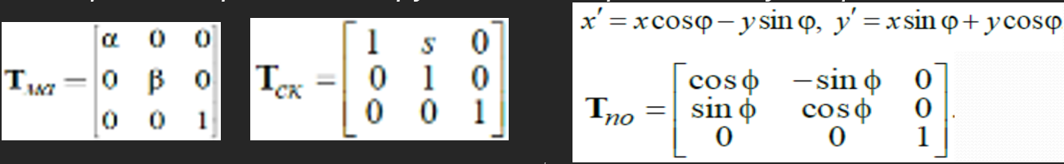
При повороте изображения координаты пиксела могут принимать нецелые
значения. Возможна неоднородная яркость пикселей. Решение: присвоить значение
яркости соседнего пиксела или выполнить поворот посредством трех операций
скоса оси ОХ, затем OY и потом снова ОХ.
Некоторые свойства аффинных преобразований:
- прямая линия переходит в прямую;
- параллельные линии переходят в параллельные;
- сохраняются отношения длин отрезков, лежащих на одной прямой или
параллельных прямых;
- сохраняется отношение площадей фигур.

Байеровский паттерн. Способы восстановления цвета
https://ru.wikipedia.org/wiki/%D0%A4%D0%B8%D0%BB%D1%8C%D1%82%D1%80_%D0%91%D0%B0%D0%B9%D0%B5%D1%80%D0%B0
Фильтр Байера (шаблон Байера) — это двумерный массив цветных фильтров, которыми накрыты фотодиоды фотоматриц. Используется для получения цветного изображения в матрицах цифровых фотоаппаратов, видеокамер и сканеров. Фильтр Байера состоит из 25 % красных элементов, 25 % синих и 50 % зелёных элементов, расположенных как показано на рисунке.
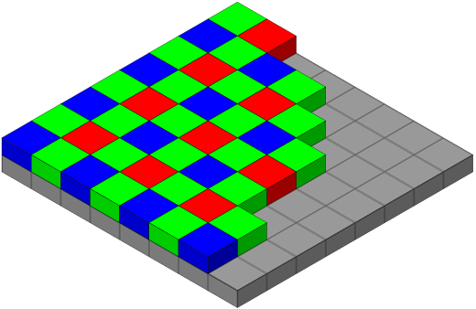
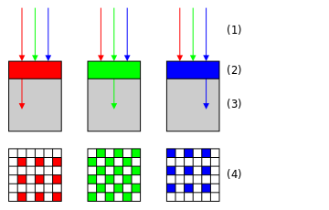
Матрица является устройством, вос принимающим спроецированное на него изображение. Поскольку полупроводниковые фотоприёмники примерно одинаково чувствительны ко всем цветам видимого спектра, для восприятия цветного изображения каждый фотоприемник накрывается светофильтром одного из первичных цветов: красного, зелёного, синего (цветовая модель RGB).
Вследствие использования фильтров каждый фотоприемник воспринимает лишь 1/3 цветовой информации участка изображения, а 2/3 отсекается фильтром. Для получения остальных цветовых компонентов используются значения из соседних ячеек. Недостающие компоненты цвета рассчитываются процессором камеры на основании данных из соседних ячеек в результате интерполяции по алгоритму демозаизации. Таким образом, в формировании конечного цветового значения пикселя участвует 9 или более фотодиодов матрицы.
В классическом фильтре Байера применяются светофильтры трёх основных цветов в следующем порядке:
G | R
B | G
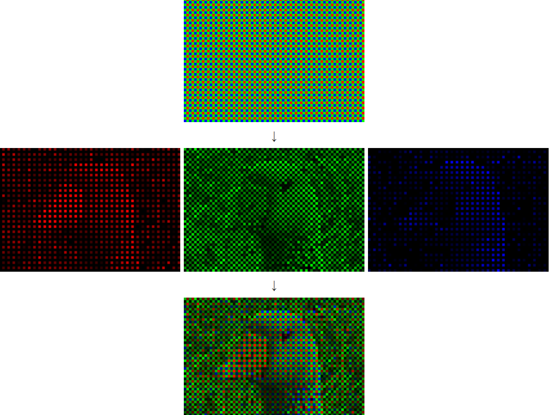
При этом фотодиодов зелёного цвета в каждой ячейке в два раза больше, чем фотодиодов других цветов, в результате разрешающая способность такой структуры максимальна в зелёной области спектра.

Байесовский подход к принятию решений

Байесовский классификатор – широкий класс алгоритмов классификации, основанный на принципе максимума апостериорной вероятности. Для классифицируемого объекта вычисляются функции правдоподобия каждого из классов, по ним вычисляются апостериорные вероятности классов. Объект относится к тому классу, для которого апостериорная вероятность максимальна.
К числу байесовских методов классификации относятся:
- Наивный байесовский классификатор
- Линейный дискриминант Фишера
- Квадратичный дискриминант
- Метод парзеновского окна
- Метод радиальных базисных функций (RBF)
- Логистическая регрессия
Основная формула: Пусть X – множество описаний объектов, Y – множество номеров (или наименований) классов. На множестве пар «объект, класс» X×Y определена вероятностная мера P. Имеется конечная обучающая выборка независимых наблюдений Xm = {(x1 , y1 ), …, (xm , ym )}, полученных согласно вероятностной мере P. Задача классификации заключается в том, чтобы построить алгоритм α: X → Y, способный классифицировать произвольный объект x X.
В байесовской теории классификации эта задача разделяется на две.
- Построение оптимального классификатора при известных плотностях классов. Эта подзадача имеет простое и окончательное решение.
- Восстановление плотностей классов по обучающей выборке. В этой подзадаче сосредоточена основная сложность байесовского подхода к классификации
Построение классификатора при известных плотностях классов: Пусть для каждого класса y Y известна априорная вероятность Py того, что появится объект класса y, и плотности распределения py (x) каждого из классов, называемые также функциями правдоподобия классов. Требуется построить алгоритм классификации α(x), доставляющий минимальное значение функционалу среднего риска.
Средний риск определяется как математическое ожидание ошибки:
где λy – цена ошибки или штраф за отнесение объекта класса y к какому-либо другому классу.
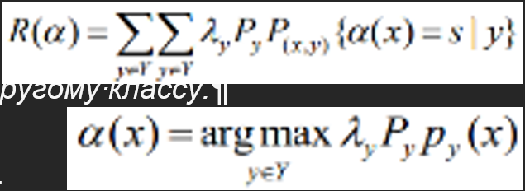
Теорема. Решением этой задачи является алгоритм
Значение P{y|x} = Pypy (x) интерпретируется как апостериорная вероятность того, что объект x принадлежит классу y. Если классы равнозначимы, λyPy = const(y), то объект x просто относится к классу с наибольшим значением плотности распределения в точке x
Восстановление плотностей классов по обучающей выборке: По заданной подвыборке объектов класса y построить эмпирические оценки априорных вероятностей Py и функций правдоподобия py (x). В качестве оценки априорных вероятностей берут, как правило, долю объектов данного класса в обучающей выборке
- Параметрическое восстановление плотности при дополнительном предположении, что плотности нормальные (гауссовские), приводит к нормальному дискриминантному анализу и линейному дискриминанту Фишера.
- Непараметрическое восстановление плотности приводит, в частности, к методу парзеновского окна.
- Разделение смеси распределений может быть сделано с помощью EM-алгоритма. Дополнительное предположение, что плотности компонент смеси являются радиальными функциями, приводит к методу радиальных базисных функций. Обычно в качестве компонент смеси берут, опять-таки, гауссовские плотности.

Баланс белого
https://ru.wikipedia.org/wiki/%D0%91%D0%B0%D0%BB%D0%B0%D0%BD%D1%81_%D0%B1%D0%B5%D0%BB%D0%BE%D0%B3%D0%BE_%D1%86%D0%B2%D0%B5%D1%82%D0%B0
Бала́нс бе́лого цве́та (также кратко называемый баланс белого) — один из параметров метода передачи цветного изображения, определяющий соответствие цветовой гаммы изображения объекта цветовой гамме объекта съёмки.
Обычно употребляется как изменяемая характеристика фотографического процесса, фотоматериала, систем цветной печати и копирования, телевизионных систем и устройств воспроизведения графической информации (например, мониторов).
Баланс белого, коррекция баланса белого, настройка белой точки или цветокоррекция — технология коррекции цветов изображения объекта до тех цветов, в которых человек видит объект в естественных условиях (объективный подход), или до тех цветов, которые представляются наиболее привлекательными (субъективный подход). Аналог биологического механизма — цветопостоянства.

Баланс белого — это функция, которая позволяет белым элементам сохранять свой цвет на фотографии, компенсируя влияние цвета освещения в условиях съемки.
У разного освещения разные цвета и характеристики. Например, свет от ламп накаливания кажется желтым, а солнечный свет при облачной погоде придает фотографиям синий оттенок. Человеческий глаз способен автоматически компенсировать влияние света, основываясь на понимании того, что «белые предметы должны выглядеть белыми». Однако на фотографиях камера воспроизводит цвета такими, какие они есть. В результате в зависимости от окружающего освещения белый цвет может стать желтоватым или голубым на фотографии, если сравнивать с тем, что видно невооруженным глазом.

Внесение эффектов в изображение
Повышение резкости изображения. Если к центральному элементу маски Лапласа добавить единицу и выполнить свертку изображения с такой маской, фактически получим добавление к исходному изображению градиентной информации. В результате повысится резкость исходного изображения. Для увеличения контраста между центральным пикселом и соседями используются отрицательные весовые коэффициенты.
Создание эффекта тиснения. Эффект тиснения можно придать изображению с помощью фильтров
Создание эффекта акварелизации. В результате применения данного фильтра изображение будет выглядеть так, будто оно нарисовано акварелью. На первом этапе сглаживается яркость редактируемого изображения. Можно использовать медианный фильтр или низкочастотный
На следующем этапе повышается резкость переходов полученного изображения для завершения создания эффекта акварели, например, высокочастотным фильтром

Высокочастотные фильтры
Высокочастотные фильтры используются для выделения перепадов яркости. На их базе строятся алгоритмы подчеркивания границ и выделения небольших объектов. Они усиливают резкие перепады на изображении, в то время как плавные подавляются. После обработки высокочастотным фильтром изображение становится более резким.
Основной класс высокочастотных фильтров выделяет края. Краевым называется пиксел, в котором резко изменяется локальная яркость изображения. Методы выделения таких пикселов называют детекторами края. Их связная совокупность образует границы объектов, представленных на изображении.
Как правило, резкое изменение яркости можно определить, анализируя первую производную функции яркости. Производная характеризует величину градиента. Граница объекта на изображении обычно перпендикулярна вектору градиента

В масках высокочастотных фильтров часть коэффициентов имеет отрицательные значения, но сумма всех коэффициентов маски равна нулю, что означает вычисление разности значений яркости соседних пикселов. Для ускорения вычислений все коэффициенты, как правило, целочисленные.
Фильтр Робертса. Метод Робертса является самым простым, быстрым и достаточно эффективным. Он работает с наименьшими возможными масками размером 2х2
Фильтр Превитта. Метод Превитта предлагает две ортогональные матрицы (маски Превитта) размерностью 3х3 для более точного вычисления производных по X и по Y
Фильтр Собела использует разные веса в масках. Классическим вариантом этого фильтра являются маски
Фильтр Лапласа. Предыдущие фильтры использовали аппроксимацию первой производной по оси Х и по оси Y. В фильтре Лапласа применяется аппроксимация вторых производных по этим осям. В этом случае градиент вычисляется независимо от направления и границы выделяются точнее, чем в предыдущих методах.
Выделение краев методом Кэнни. Цель алгоритма Кэнни – более точное выделение не краевых пикселов, а связных граничных линий на изображении. Он основан на использовании двух порогов при анализе матрицы градиентов. Пороги выделяют сильные и слабые границы, причем слабые отмечаются только в тех случаях, если они соединены с сильными границами.

Геометрическая коррекция изображений. Нелинейная геометрическая коррекция
Геометрические преобразования заключаются в пространственном изменении расположения совокупности пикселей из одной двухмерной системы координат в другую. При выполнении геометрических преобразований исходное множество пикселей с целочисленными координатами (x,y) преобразуется в новое множество (сетка растра трансформируется пространственно) с координатами (x’,y’) и сохранением яркости в этих пикселах.
- Геометрическая коррекция изображений
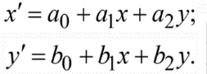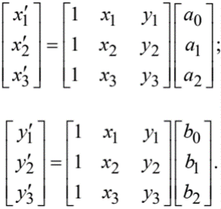
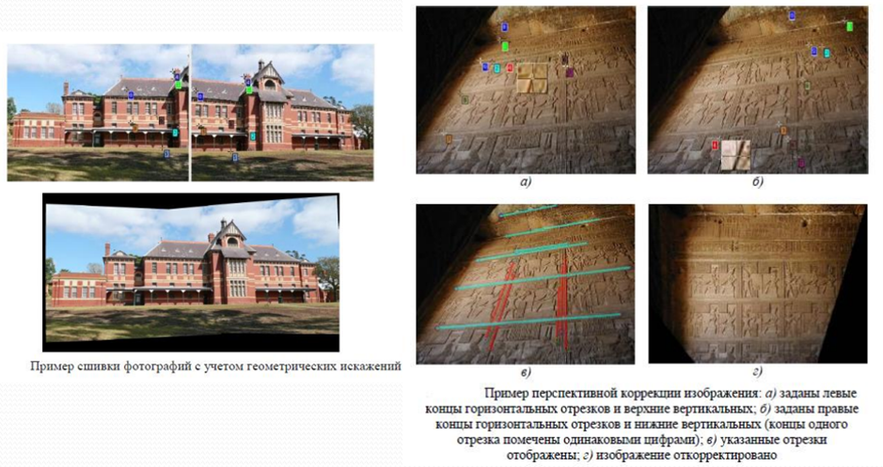
Нелинейная геометрическая коррекция
Нелинейные преобразования (второго и более порядка) помогают корректировать нелинейные искажения изображения, возникающие в процессе его регистрации. Решения задачи трансформации сводится к нахождению коэффициентов системы уравнений. Для полиномиального преобразования второго порядка степени система уравнений выглядит следующим образом: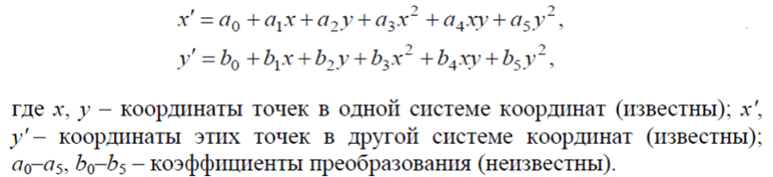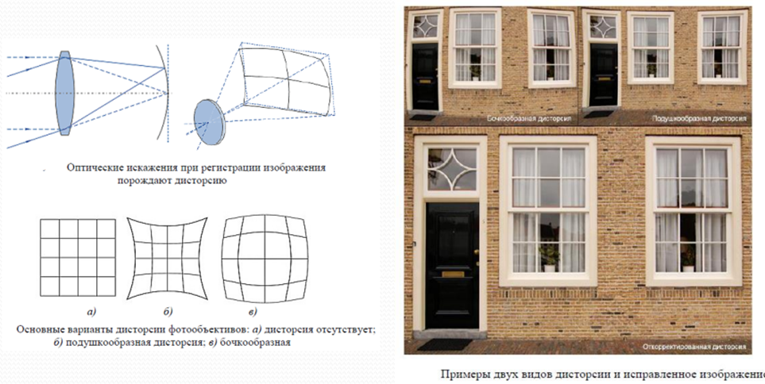

Двумерное дискретное преобразование Фурье
Прямое двумерное дискретное Фурье
преобразование функции f(x,y) (изображения) размерами M×N задается равенством
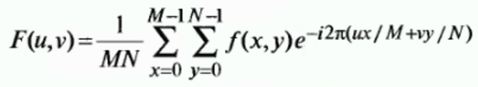
где u = 0, 1, 2, …, M-1, u = 0, 1, 2, …, N-1 ; u, v – переменные преобразования или частотные переменные; x, y – пространственные переменные или переменные изображения
По заданному Фурье-образу F(u,v), мы можем получить f(x,y) при помощи обратного двумерное дискретное преобразования Фурье, задаваемого выражением
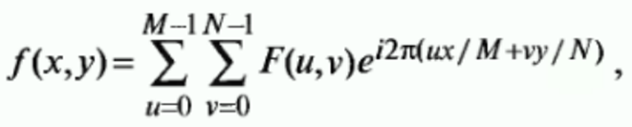
где x = 0, 1, 2, …, M-1, y = 0, 1, 2, …, N-1; u, v – переменные преобразования или частотные переменные; x, y – пространственные переменные или переменные изображения
1/MN – положение множителя не имеет значения. Базисными функциями преобразования являются экспоненты с комплексными показателями, которые можно разложить на синусную и косинусную составляющие.
Значение Фурье-преобразования в начале координат равно среднему значению яркости изображения (постоянная составляющая спектра). Фурье-спектр симметричен
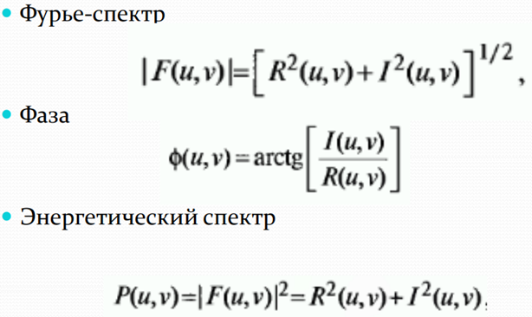
Поскольку ядра преобразования симметричны и разделимы, двумерное преобразование можно выполнить в виде последовательных одномерных преобразований по строкам и столбцам матрицы изображения:
- вычислить одномерные преобразования строк, записать результаты в исходную матрицу
- вычислить одномерные преобразования для столбцов полученной матрицы. Важным свойством двумерного преобразования Фурье является возможность его вычисления с использованием процедуры одномерного БПФ
При вычислении двумерного преобразования Фурье низкие частоты будут сосредоточены в углах матрицы, что не очень удобно для дальнейшей обработки полученной информации. Для получения представления двумерного преобразования Фурье, в котором низкие частоты сосредоточены в центре матрицы, можно выполнить простую процедуру, заключающуюся в умножении исходных данных на (-1)^{x+y}.
Начало координат для Фурье-преобразования (т.е. точка, где значение этого преобразования равно F(0,0)) находится в точке с координатами u=M/2, v=N/2.
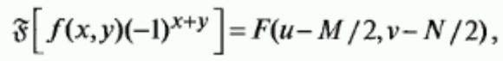
Умножение функции f(x,y) на (-1)^{x+y} приводит к сдвигу начала координат для ее образа F(u,v) в точку с частотными координатами (M/2, N/2), которая является центром прямоугольной области (M,N) – частотный прямоугольник. 𝑢 = 0, … , 𝑀 − 1 , v= 0, … , 𝑁 – 1
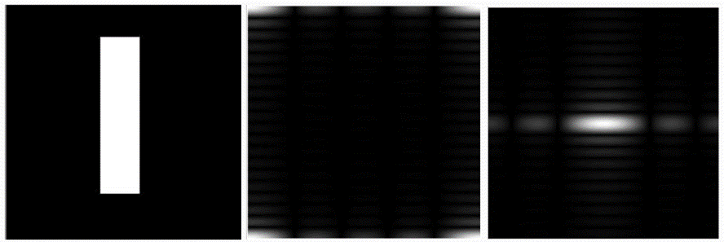

Деревья решений
Деревья решений (Decision Trees) – это метод, позволяющий предсказывать принадлежность наблюдений или объектов к тому или иному классу категориальной зависимой переменной в зависимости от соответствующих значений одной или нескольких предикторных переменных

• Широкая сфера применимости деревьев классификации делает их весьма привлекательным инструментом анализа данных.
• Впервые деревья решений были предложены Ховилендом и Хантом в конце 50-х годов прошлого века
В наиболее простом виде дерево решений – это способ представления правил в иерархической, последовательной структуре. Основа такой структуры – ответы "Да" или "Нет" на ряд вопросов.
Первый узел дерева является узлом проверки, т.е. условием.
Внутренний узел дерева является узлом проверки определенного условия.
Далее идет следующий вопрос и т.д., пока не будет достигнут конечный узел дерева, являющийся узлом решения
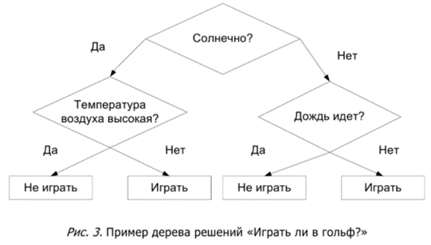
Внутренние узлы дерева называют прогнозирующими или атрибутами расщепления (splitting attribute).
Конечные узлы дерева именуются метками класса, являющимися значениями зависимой категориальной переменной.
Каждая ветвь дерева, идущая от внутреннего узла, отмечена предикатом расщепления. Последний может относиться лишь к одному атрибуту расщепления данного узла.
Характерная особенность предикатов расщепления: каждая запись использует уникальный путь от корня дерева только к одному узлу решению.
Объединенная информация об атрибутах расщепления и предикатах расщепления в узле называется критерием расщепления (splitting criterion).
Качество построенного дерева решения весьма зависит от правильного выбора критерия расщепления
Иерархическое строение дерева классификации – одно из наиболее важных его свойств.
Другая отличительная черта метода – это присущая ему гибкость. Способность деревьев классификации выполнять одномерное ветвление для анализа вклада отдельных переменных дает возможность работать с предикторными переменными различных типов
Основные этапы алгоритмов конструирования деревьев:
- создание дерева (tree building);
- сокращение дерева (tree pruning).
В ходе создания дерева решаются вопросы выбора критерия расщепления и остановки обучения (если это предусмотрено алгоритмом). В ходе этапа сокращения дерева решается вопрос отсечения некоторых его ветвей.
Процесс создания дерева происходит сверху вниз. В ходе процесса алгоритм должен найти такой критерий расщепления, иногда также называемый критерием разбиения, чтобы разбить множество на подмножества, которые бы ассоциировались с данным узлом проверки. Каждый узел проверки должен быть помечен определенным атрибутом.
Правило выбора атрибута: он должен разбивать исходное множество данных таким образом, чтобы объекты подмножеств, получаемых в результате этого разбиения, являлись представителями одного класса или же были максимально приближены к такому разбиению. Существуют различные критерии расщепления. Наиболее известные – мера энтропии и индекс Gini
Остановка построения дерева. Остановка – такой момент в процессе построения дерева, когда следует прекратить дальнейшие ветвления. Правило остановки должно определить, является ли рассматриваемый узел внутренним узлом, т.е. он будет разбиваться дальше, или же он является конечным узлом, т.е. узлом-решением.
Один из вариантов правил остановки – «ранняя остановка» (prepruning), она определяет целесообразность разбиения узла. Преимущество использования такого варианта – уменьшение времени на обучение модели. Однако здесь возникает риск снижения точности классификации. Поэтому рекомендуется вместо остановки использовать отсечение.
Второй вариант остановки обучения – ограничение глубины дерева. В этом случае построение заканчивается, если достигнута заданная глубина. Еще один вариант остановки – задание минимального количества примеров, которые будут содержаться в конечных узлах дерева. При этом варианте ветвления продолжаются до того момента, пока все конечные узлы дерева не будут чистыми или будут содержать не более чем заданное число объектов.
Качество классификационной модели, построенной при помощи дерева решений, характеризуется двумя основными признаками: точностью распознавания и ошибкой. Точность распознавания рассчитывается как отношение объектов, правильно классифицированных в процессе обучения, к общему количеству объектов набора данных, которые принимали участие в обучении. Ошибка рассчитывается как отношение объектов, неправильно классифицированных в процессе обучения, к общему количеству объектов набора данных, которые принимали участие в обучении.
Отсечение ветвей или замену некоторых ветвей поддеревом следует проводить там, где эта процедура не приводит к возрастанию ошибки. Процесс проходит снизу-вверх. Это более популярная процедура, чем использование правил остановки. Деревья, получаемые после отсечения некоторых ветвей, называют усеченными. Если такое усеченное дерево все еще не является интуитивным и сложно для понимания, используют извлечение правил, которые объединяют в наборы для описания классов. Каждый путь от корня дерева до его вершины или листа дает одно правило. Условиями правила являются проверки на внутренних узлах дерева

Дискретизация и квантование изображения
Дискретизация – это преобразование непрерывной функции в дискретную, т. е. значения функции определены в отдельных (дискретных) точках. При цифровой обработке изображений непрерывный диапазон значений функции яркости делится на несколько поддиапазонов и все значения яркости, попавшие в один поддиапазон, округляются до единого значения, например середины этого диапазона. Такая процедура называется квантованием по яркости

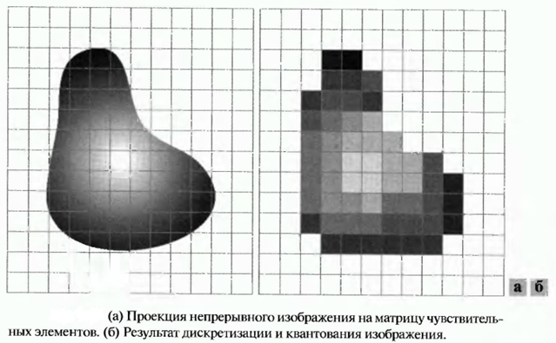
Пример системы координат для представления цифровых изображений
Прежде чем работать с изображением его нужно перевести в цифровую форму, это делается при помощи квантования. Физически изображение представляет собой непрерывную функцию яркости от двух переменных X и Y (для цветного – это три функции, для каждой компоненты цвета – своя). Во-первых, ее нужно квантовать по осям X и Y (чтобы получить пикселы), во-вторых – нужно квантовать яркость (чтобы перейти от непрерывных значений яркости к дискретным значениям). Обычно квантование происходит на аппаратном уровне, например, при сканировании. В этом случае частота дискретизации (разрешение изображения) и кол-во градаций яркости пикселов (глубина цвета) зависят от параметров сканера.

Задачи распознавания образов. Общая модель классификации
В целом проблема распознавания образов состоит из двух частей: обучения и распознавания.
Обучение осуществляется путем показа отдельных объектов с указанием их принадлежности тому или другому образу. В результате обучения распознающая система должна приобрести способность реагировать одинаковыми реакциями на все объекты одного образа и различными — на все объекты различных образов. Очень важно, что процесс обучения должен завершиться только путем показов конечного числа объектов без каких-либо других подсказок. В качестве объектов обучения могут быать либо картинки, либо другие визуальные изображения, либо различные явления внешнего мира, например звуки, состояния организма при медицинском диагнозе, состояние технического объекта в системах управления и др.
За обучением следует процесс распознавания новых объектов, который характеризует действия уже обученной системы
Проблема обучения распознаванию образов интересна как с прикладной, так и с принципиальной точки зрения.
С прикладной точки зрения решение этой проблемы важно прежде всего потому, что оно открывает возможность автоматизировать многие процессы, которые до сих пор связывали лишь с деятельностью живого мозга.

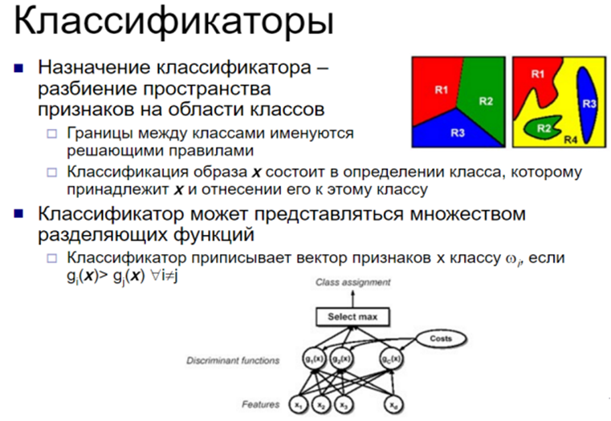
Классификация – это процесс упорядочивания по некоторому принципу множества объектов, которые имеют признаки для определения сходства или различия между этими объектами. Классификация относится к стратегии обучения с учителем, которое также именуют контролируемым или управляемым обучением. Классификация может быть одномерной (по одному признаку) и многомерной (по двум и более признакам). Алгоритмы классификации: без обучения (Unsupervised) и с обучением (Supervised).

Искусственные нейронные сети: нейронная сеть Хопфилда

https://habr.com/ru/articles/301406/
https://ru.wikipedia.org/wiki/%D0%9D%D0%B5%D0%B9%D1%80%D0%BE%D0%BD%D0%BD%D0%B0%D1%8F_%D1%81%D0%B5%D1%82%D1%8C_%D0%A5%D0%BE%D0%BF%D1%84%D0%B8%D0%BB%D0%B4%D0%B0

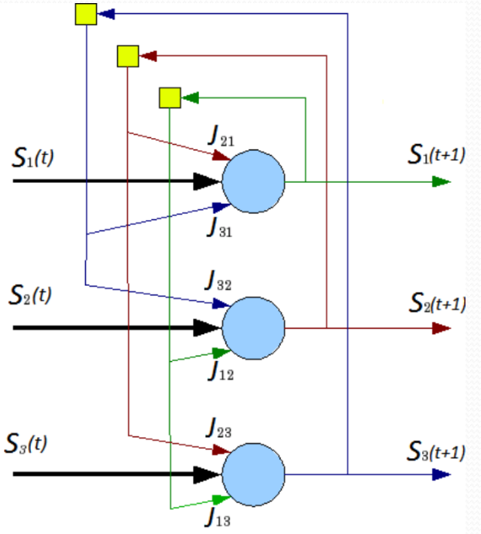
Нейро́нная сеть Хо́пфилда (англ. Hopfield network) — полносвязная нейронная сеть с симметричной матрицей связей. В процессе работы динамика таких сетей сходится (конвергирует) к одному из положений равновесия. Эти положения равновесия определяются заранее в процессе обучения, они являются локальными минимумами функционала, называемого энергией сети (в простейшем случае — локальными минимумами отрицательно определённой квадратичной формы на n-мерном кубе). Такая сеть может быть использована как автоассоциативная память, как фильтр, а также для решения некоторых задач оптимизации. В отличие от многих нейронных сетей, работающих до получения ответа через определённое количество тактов, сети Хопфилда работают до достижения равновесия, когда следующее состояние сети в точности равно предыдущему: начальное состояние является входным образом, а при равновесии получают выходной образ^{[1]}.

Нейронная сеть Хопфилда устроена так, что её отклик на запомненные эталонных «образов» составляют сами эти образы, а если образ немного исказить и подать на вход, он будет восстановлен и в виде отклика будет получен оригинальный образ. Таким образом, сеть Хопфилда осуществляет коррекцию ошибок и помех.
Сеть Хопфилда однослойная и состоит из искусственных нейронов. Каждый нейрон системы может принимать на входе и на выходе одно из двух состояний (что аналогично выходу нейрона с пороговой функцией активации):
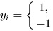

Из-за их биполярной природы нейронные сети Хопфилда иногда называют спинами.
Каждый нейрон связан со всеми остальными нейронами. Взаимодействие нейронов сети описывается выражением:
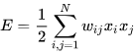
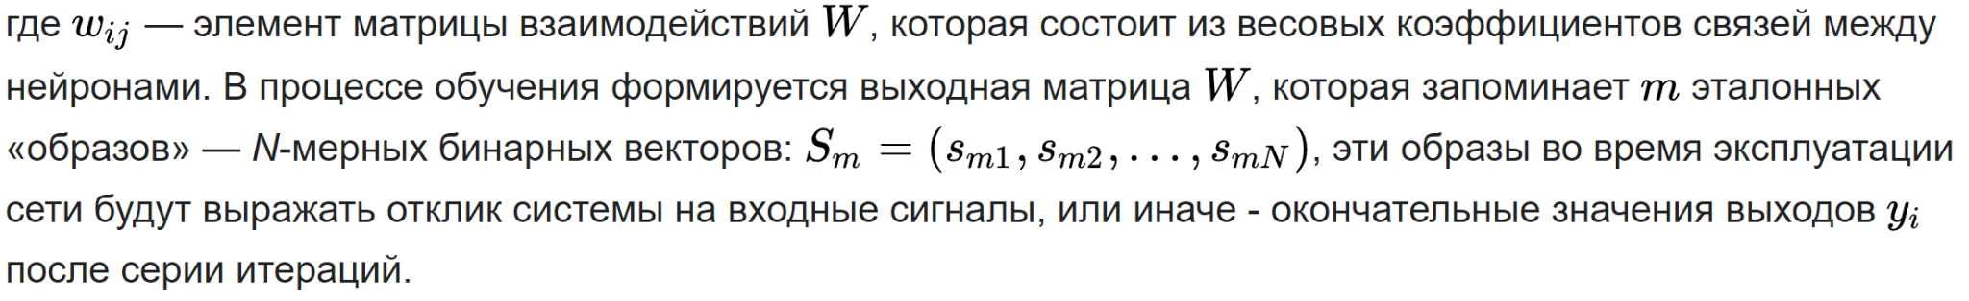

Искусственные нейронные сети: персептрон, многослойная сеть прямого распространения
Персептрон основная концепция: оперируя f и w можно задать любой выход
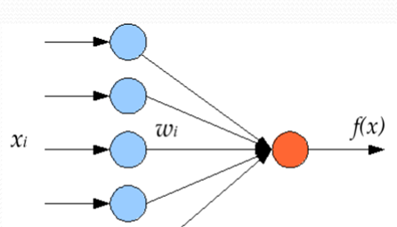
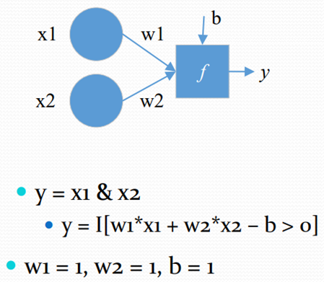
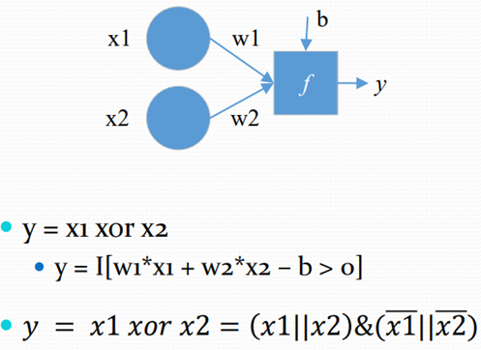
Виды персептрона
- Персептрон с одним скрытым слоем (персептрон, у которого имеется только по одному слою S, A и R элементов)
- Однослойный персептрон (персептрон, каждый Sэлемент которого однозначно соответствует одному А элементу, S-A связи всегда равны 1, а порог любого А-элемента равен 1)
- Многослойный персептрон:
- по Розенблатту (персептрон, у которого имеется более 1 слоя А-элементов)
- по Румельхарту (многослойный персептрон по Розенблатту, у которого обучению подлежат еще и S-A связи, а также само обучение производится по методу обратного распространения ошибки)

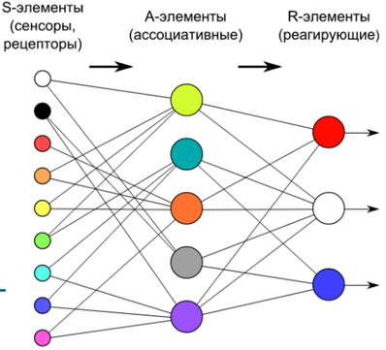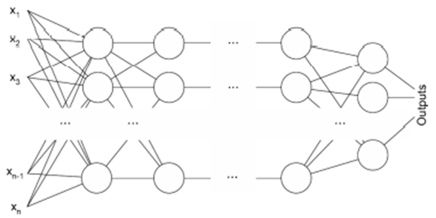

Искусственные нейронные сети: РБФ-сеть
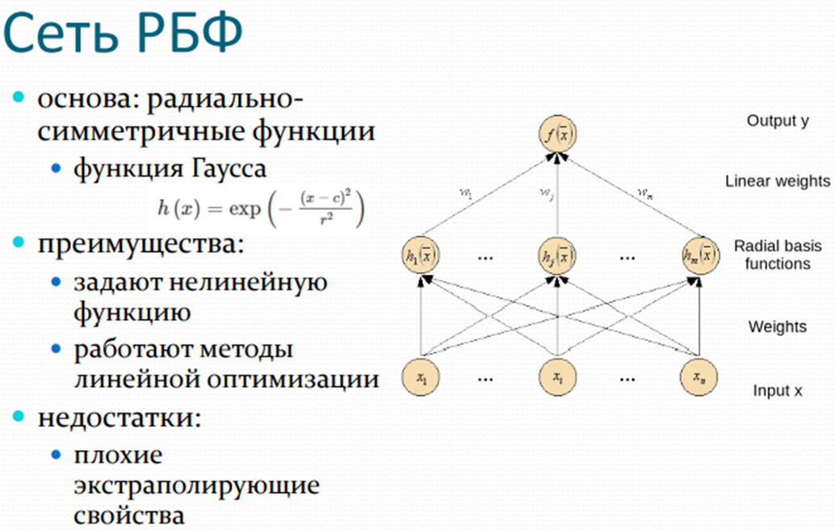
Сеть радиально-базисных функций — искусственная нейронная сеть, которая использует радиальные базисные функции как функции активации.
Выходом сети является линейная комбинация радиальных базисных функций входов и параметров нейрона. Сети радиальных базисных функций имеют множество применений, в том числе функции приближения, прогнозирования временных рядов, классификации и системы управления.

Классификация по ближайшему среднему значению
В классическом подходе к системам распознавания вектор признаков, характеризующий каждый класс, получается вследствие обучения системы и известен заранее или на основе каких-либо моделей предсказывается в режиме реального времени. Один из самых простых алгоритмов классификации использует вектор математического ожидания класса (среднее значение)
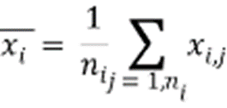
– j-й эталонный признак класса i, – количество эталонных векторов класса i.
Следовательно, неизвестный объект будет относиться к классу i, если он существенно ближе к вектору математического ожидания класса i, чем к векторам математических ожиданий других классов. Такой метод применим, когда точки признаков расположены очень кучно и далеко от точек других классов.
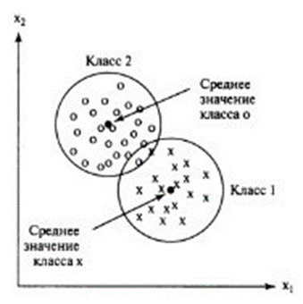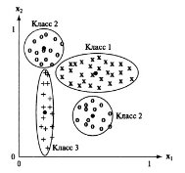

На правой картинке приведен пример ситуации, когда данный метод не будет работать. Как видно, класс 2 разделен на два непересекающихся множества признаков, а класс 3 слишком вытянут, что приводит к ситуации, когда его удаленные точки ближе к среднему значению другого класса, нежели к его собственному среднему значению. Описанная проблема в некоторых случаях может быть решена изменением расчета расстояния. Будем учитывать характеристику «разброса» значений класса – , вдоль каждого координатного направления i. Среднеквадратичное отклонение равно квадратному корню из дисперсии. Шкалированное евклидово расстояние между вектором x и вектором математического ожидания равно
Эта формула расстояния позволяет уменьшить количество ошибок классификации, но на деле большинство задач не удается представить таким простым классом.

Классификация по расстоянию до ближайших соседей
Этот метод относит неизвестный вектор признаков к классу, отдельные образцы которого находятся ближе всех. Такие образцы называются ближайшими соседями. При классификации по ближайшему соседу не требуется знать моделей распределения классов в пространстве, необходима только информация об эталонных образцах.
Принцип работы алгоритма построен на определении минимального расстояния до образца признака из базы данных. Так же решение можно улучшить, если искать среди соседей. Для классификации каждого из объектов тестовой выборки необходимо последовательно выполнить следующие операции:
‒ Вычислить расстояние до каждого из объектов обучающей выборки
‒ Отобрать k объектов обучающей выборки, расстояние до которых минимально
‒ Класс классифицируемого объекта — это класс, наиболее часто встречающийся среди k ближайших соседей
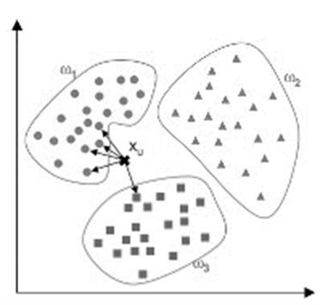
Преимущества такого подхода очевидны:
‒ в любой момент можно добавить новые образцы в базу данных;
‒ древовидные и сеточные структуры данных позволяют сократить количество вычисляемых расстояний.
Данный алгоритм — один из простейших алгоритмов классификации, поэтому на реальных задачах он зачастую оказывается неэффективным. Помимо точности классификации, проблемой этого классификатора является скорость классификации: если в обучающей выборке N объектов, в тестовом выборе M объектов, а размерность пространства — K, то количество операций для классификации тестовой выборки может быть оценено как O(K*M*N).

Коррекция цвета на цветных изображениях
- Изменение цветового баланса
Цель метода – компенсировать неверные настройки цветовосприятия камеры или цветного пространства. Пользователь может интерактивно указать пикселы (или области) с нужным опорным цветом, например белый цвет – цвет облаков на фотографии, либо источником «правильных» цветов может быть фотография этой же (или похожей) сцены с хорошо переданными цветами
Преобразовать цвета по каждому из каналов можно по формулам
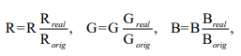
где индекс orig означает корректируемый цвет пиксела на исходном изображении; real – желаемый цвет.
- Формирование идеальных бликов
Предполагается, что наиболее яркие области изображения являются бликами на поверхностях. В случае идеальных отражателей (зеркало) цвет блика должен быть равен цвету освещения, т. е. белому. Если значения цвета в бликах меньше допустимого максимума (обычно 255), то все цвета на изображении можно скорректировать по следующему алгоритму.
Алгоритм коррекции цвета при идеальных бликах
Шаг 1. Найти максимумы значений в бликах по каждому из каналов: Rmax, Gmax, Bmax.
Шаг 2. Изменить значения цвета для каждого пиксела по формулам
- Преобразование «Серый мир»
В основе лежит предположение, что сумма всех цветов на изображении естественной сцены имеет серый цвет.
Алгоритм коррекции цвета преобразованием «Серый мир»
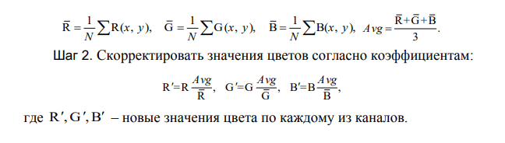

- Линейное растяжение контраста изображения
Суть этого метода – линейно растянуть интенсивности по каждому цветовому каналу на весь динамический диапазон. Алгоритм линейного растяжения контраста Шаг 1. Найти минимум и максимум изображения по каждому из каналов (Rmin, Rmax, Gmin, Gmax, Bmin, Bmax). Шаг 2. Преобразовать оттенки цвета каждого пикселя

Линейные преобразования яркости полутоновых изображений: препарирование изображений, бинаризация, линейное растяжение контраста изображения
Яркостными преобразованиями изображения I(i,j) называются преобразования двухмерных функций яркости, описываемые формулой I’(i,j)=f(I(i,j)). Преобразования яркости изображения относятся к точечному типу
- Препарирование изображений
С помощью яркостного среза изображения можно выделить области изображения с яркостью из определенного интервала. При этом остальным областям можно присвоить черный цвет и получить бинарное изображение или оставить неизменными
- Бинаризация изображения
- Варианты вычисления порога для бинаризации:
1)
2) метод Отсу использует гистограмму распределения значений яркости изображения и ищет оптимальный порог, разделяющий два класса пикселей и уменьшающий внутриклассовую дисперсию
3) Вычисление порога на основе градиента яркости
- Линейное растяжение контраста изображений предназначено для улучшения согласования динамического диапазона изображения и экрана, на котором выполняется визуализация.

Логические операции над изображениями. Арифметические операции над изображениями
Основными логическими операциями являются: логическое умножение (AND), логическое сложение (OR) и отрицание (NOT). Эти три операции представляют функционально полный класс, все другие логические операции могут быть получены путем комбинирования только этих трех операций. При обработке изображений логические операции применяются попиксельно, т.е. над соответствующими пикселами двух изображений (за исключением NOT, которая выполняется над пикселями одного изображения).
Арифметические операции над изображениями
- Умножение яркости изображения на константу: где a>0 – константа. изменение яркости изображения
- Увеличение яркости изображения на константу: осветление/затемнение изображения
- Сложение либо вычитание равных по размеру изображений: где x, y, z – цифровые изображения одного размера, 0<

Математическая морфология бинарных изображений: эрозия и дилатация, отмыкание и замыкание, операция утоньшения
Математическая морфология - инструмент для извлечения некоторых компонент изображения, полезных для его представления и описания, например, границ, остовов и выпуклых оболочек.
Эрозия приводит к тому, что объекты на двоичном изображении становятся меньше и тоньше. Эрозию можно рассматривать как операцию морфологической фильтрации, которая отфильтровывает (удаляет) детали изображения с размерами меньше структурообразующего множества
Эрозия и дилатация:
Эрозия (Erosion): Эрозия применяет структурирующий элемент (обычно небольшое окно или матрица) к изображению. Она уменьшает границы объектов и может удалять маленькие детали.
Дилатация (Dilation): Дилатация, наоборот, увеличивает границы объектов. Она также использует структурирующий элемент и расширяет области объектов на изображении.
Отмыкание и замыкание:
Отмыкание (Opening): Это операция, которая сочетает в себе эрозию, затем дилатацию. Она полезна для удаления шума вокруг границ объектов и разделения объектов, если они слишком близко расположены.
Замыкание (Closing): Это операция, которая сочетает дилатацию, затем эрозию. Она полезна для закрытия маленьких отверстий в объектах и объединения объектов, если они слишком близко расположены.
Операция утоньшения:
Операция утоньшения используется для уменьшения объектов на изображении до тех пор, пока они не исчезнут. Она обычно представляет собой последовательность эрозий, выполняемых до тех пор, пока объект не станет невидимым.
Эти операции играют важную роль в обработке изображений, помогая очищать изображения от шума, объединять объекты, удалять мелкие детали и изменять форму объектов в зависимости от задачи обработки изображения.

Методы сжатия без потерь: алгоритм Хаффмана
Сжатие данных – уменьшение объема данных, используемых для представления определенного количества информации.
Алгоритмы сжатия без потерь основаны на исключении статистической избыточности. Сжатие без потерь означает, что процесс обратим, т. е. значения яркости (цвета) можно восстановить при декодировании в первоначальном виде. Основа – теория информации
К ним относятся:
- кодирование длин серий (алгоритм RLE);
- метод группового кодирования (алгоритм LZW);
- метод Хаффмана;
- арифметическое кодирование и др.

Алгоритм Хаффмана обеспечивает сжатие с помощью предварительного вычисления частоты появления одинаковых байтов в изображении
Использует только частоту появления одинаковых байт в изображении. Сопоставляет символам входного потока, которые встречаются большее число раз, цепочку бит меньшей длины. И, напротив, встречающимся редко — цепочку большей длины. Для сбора статистики требует двух проходов по изображению
Чтобы получить код для каждого символа на основе его частотности, надо построить бинарное дерево, такое, что каждый лист этого дерева будет содержать символ (печатный знак из строки). Дерево будет строиться от листьев к корню, в том смысле, что символы с меньшей частотой будут дальше от корня, чем символы с большей.
Чтобы получить код для каждого символа, надо просто пройтись по дереву, и для каждого перехода добавлять 0, если идём влево, и 1 — если направо
Характеристики алгоритма Хаффмана:
- Коэффициенты компрессии: 8, 1,5, 1 (Лучший, средний, худший коэффициенты).
- Класс изображений: Практически не применяется к изображениям в чистом виде. Обычно используется как один из этапов компрессии в более сложных схемах.
- Симметричность: 2 (за счет того, что требует двух проходов по массиву сжимаемых данных).
- Характерные особенности: Единственный алгоритм, который не увеличивает размера исходных данных в худшем случае (если не считать необходимости хранить таблицу перекодировки вместе с файлом)

Методы сжатия без потерь: алгоритмы RLE и LZW
Сжатие данных – уменьшение объема данных, используемых для представления определенного количества информации.
Алгоритмы сжатия без потерь основаны на исключении статистической избыточности. Сжатие без потерь означает, что процесс обратим, т. е. значения яркости (цвета) можно восстановить при декодировании в первоначальном виде. Основа – теория информации
К ним относятся:
- кодирование длин серий (алгоритм RLE);
- метод группового кодирования (алгоритм LZW);
- метод Хаффмана;
- арифметическое кодирование и др.
Одним из самых простых алгоритмов сжатия без потерь является алгоритм RLE (Run Length Encoding – групповое кодирование). Сжатие в RLE происходит за счет того, что в исходном изображении встречаются цепочки одинаковых байт, которые можно экономно кодировать. Различные модификации алгоритма RLE реализованы в утилитах, записывающих изображения в разных форматах (PCX, GIF, TIFF, РМР)
Изображение вытягивается в цепочку байт по строкам растра. Само сжатие в RLE происходит за счет того, что в исходном изображении встречаются цепочки одинаковых байт. Замена их на пары уменьшает избыточность данных. Полезен для сильно избыточных данных, картинок с большим количеством одинаковых пикселей.
Характеристики алгоритма RLE:
- Коэффициенты компрессии: Первый вариант: 32, 2, 0,5. Второй вариант: 64, 3, 128/129. (Лучший, средний, худший коэффициенты)
- Класс изображений: Ориентирован алгоритм на изображения с небольшим количеством цветов: деловую и научную графику.
- Симметричность: Примерно единица.
- Характерные особенности: к положительным сторонам алгоритма можно отнести только то, что он не требует дополнительной памяти при архивации и разархивации, а также быстро работает. Интересная особенность группового кодирования состоит в том, что степень архивации для некоторых изображений может быть существенно повышена всего лишь за счет изменения порядка цветов в палитре изображения.
Примечание: Симметричность – время разархивации равно времени архивации.
Алгоритм LZW (от фамилий авторов Lempel – Ziv– Welch) является более сложным и универсальным алгоритмом (по отношению к RLE), сжимающим изображения за счет поиска, выделения и кодирования одинаковых подцепочек в потоке байтов
Считываем последовательно символы входного потока и проверяем, есть ли в созданной нами таблице строк такая строка. Если строка есть, мы считываем следующий символ, а если строки нет, мы заносим в поток код для предыдущей найденной строки, заносим строку в таблицу и начинаем поиск снова
Если мы сжимаем байтовые данные, то таких строк в таблице будет 256 (“0”, “ 1”, ... , “ 255”). Для кода очистки (ClearCode) и кода конца информации (CodeEndOfInformation) зарезервированы значения 256 и 257. В рассматриваемом примере алгоритма используется 12-битный код, и, соответственно, под коды для строк нам остаются значения от 258 до 4095. Добавляемые строки записываются в таблицу последовательно, при этом индекс строки в таблице становится ее кодом.
Характеристики алгоритма LZW:
- Коэффициенты компрессии: Примерно 1000, 4, 5/7 (Лучший, средний, худший коэффициенты). Сжатие в 1000 раз достигается только на одноцветных изображениях размером кратным примерно 7 Мб.
- Класс изображений: Ориентирован LZW на 8-битные изображения, построенные на компьютере. Сжимает за счет одинаковых подцепочек в потоке.
- Симметричность: Почти симметричен, при условии оптимальной реализации операции поиска строки в таблице.
- Характерные особенности: Ситуация, когда алгоритм увеличивает изображение, встречается крайне редко. LZW универсален — именно его варианты используются в обычных архиваторах.

Методы сжатия без потерь: арифметическое кодирование
Сжатие данных – уменьшение объема данных, используемых для представления определенного количества информации.
Алгоритмы сжатия без потерь основаны на исключении статистической избыточности. Сжатие без потерь означает, что процесс обратим, т. е. значения яркости (цвета) можно восстановить при декодировании в первоначальном виде. Основа – теория информации
К ним относятся:
- кодирование длин серий (алгоритм RLE);
- метод группового кодирования (алгоритм LZW);
- метод Хаффмана;
- арифметическое кодирование и др.

Пpи арифметическом кодировании текст представляется вещественными числами в интервале от 0 до 1.Этот интервал представляет собой вероятность встречи этой последовательности символов в исходных данных. По мере кодирования текста, отображающий его интервал уменьшается, а количество битов для его представления возрастает. Очередные символы текста сокращают величину интервала исходя из значений их вероятностей, определяемых моделью. Более вероятные символы делают это в меньшей степени, чем менее вероятные, и, следовательно, добавляют меньше битов к результату.

Методы сжатия без потерь: коды Голомба
https://ru.wikipedia.org/wiki/%D0%A1%D0%B6%D0%B0%D1%82%D0%B8%D0%B5_%D0%B1%D0%B5%D0%B7_%D0%BF%D0%BE%D1%82%D0%B5%D1%80%D1%8C
https://ru.wikipedia.org/wiki/%D0%9A%D0%BE%D0%B4%D1%8B_%D0%93%D0%BE%D0%BB%D0%BE%D0%BC%D0%B1%D0%B0
https://habr.com/ru/articles/142242/

Сжа́тие да́нных (англ. data compression) — алгоритмическое (обычно обратимое) преобразование данных, производимое с целью уменьшения занимаемого ими объёма. Применяется для более рационального использования устройств хранения и передачи данных
Сжатие данных без потерь (англ. lossless data compression) — класс алгоритмов сжатия данных (видео, аудио, графики, документов, представленных в цифровом виде, программ на языках программирования и в машинных кодах и многих других видов данных), при использовании которых закодированные данные однозначно могут быть восстановлены с точностью до бита, пикселя, вокселя и т.д. При этом оригинальные данные полностью восстанавливаются из сжатого состояния.

Коды Голомба — семейство энтропийных кодов. Под кодом Голомба может подразумеваться также один из представителей этого семейства.

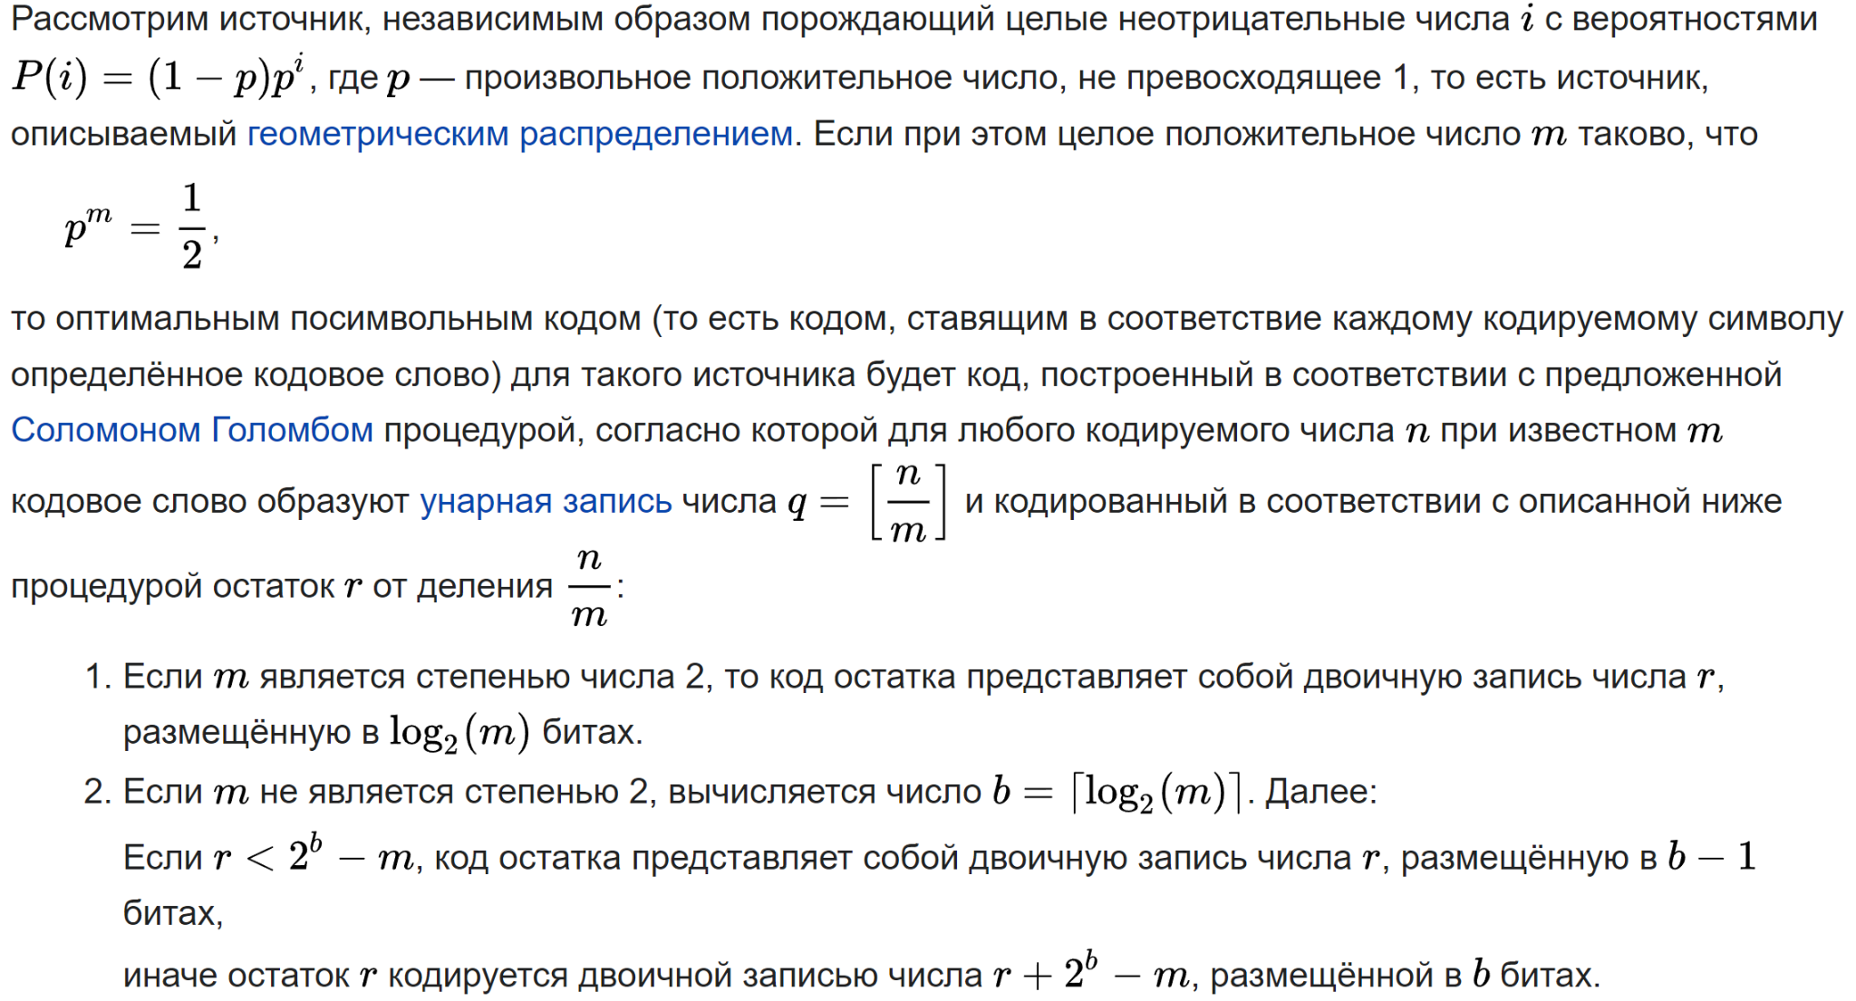
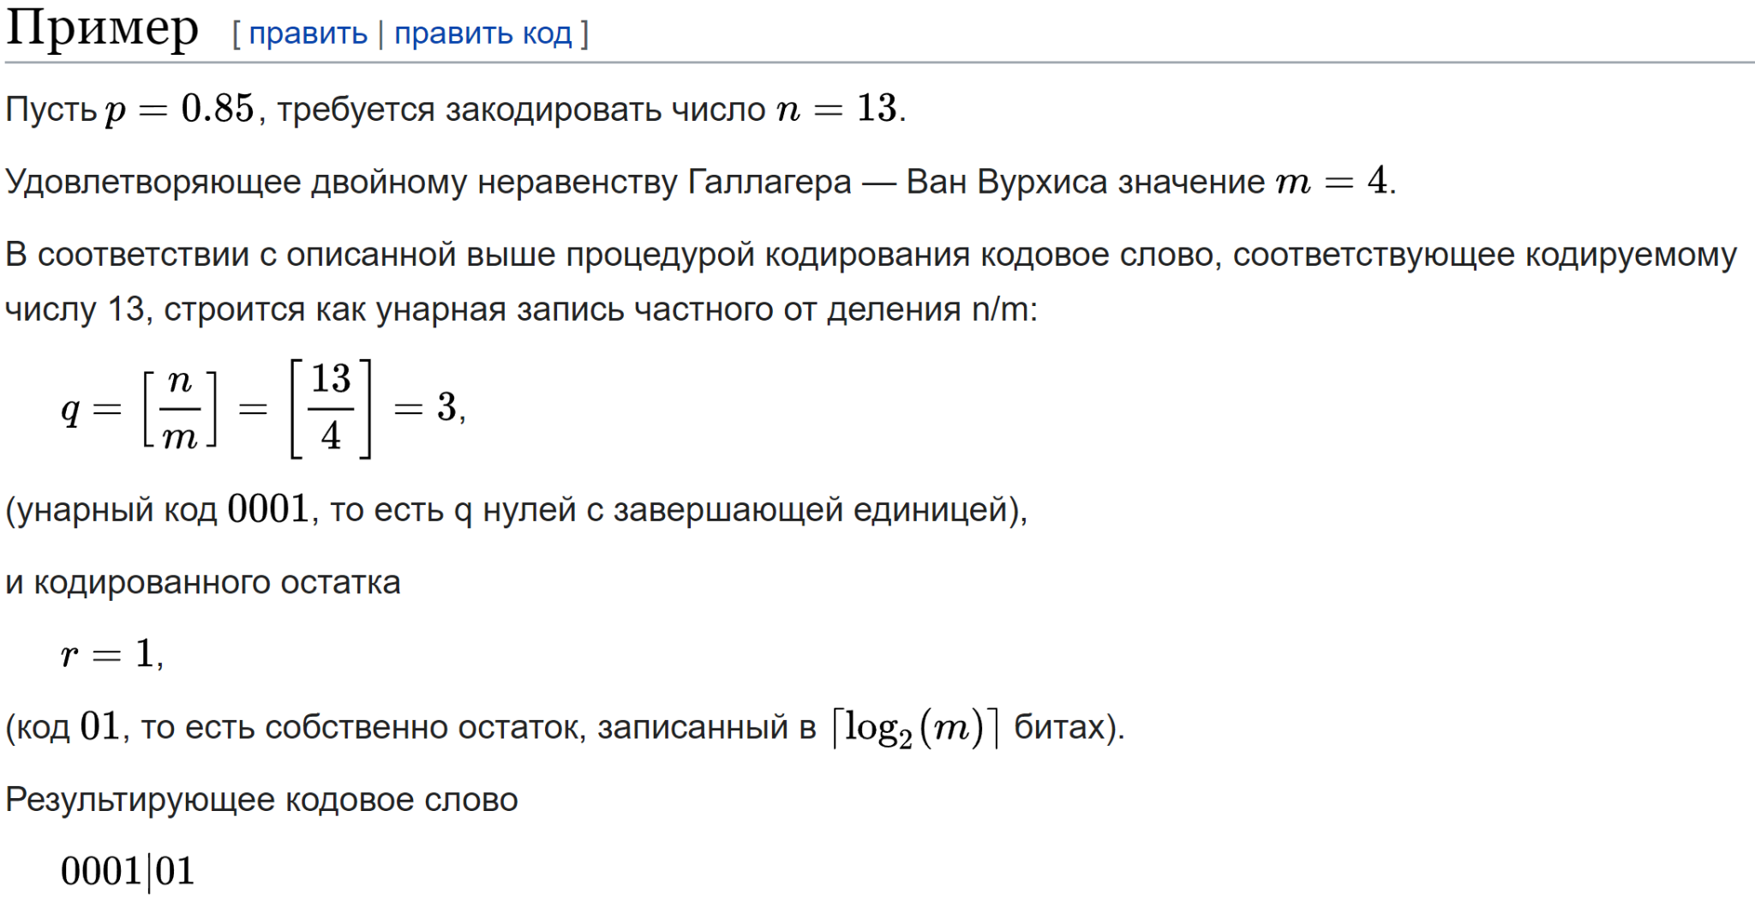

Методы сжатия видеопоследовательностей

https://kunegin.com/ref/avi/algor.htm

Существуют несколько основных технологий, реализованных в различных кодеках AVI. Например, Indeo 3.2 и Cinepak используют векторную квантизацию, международные стандарты MPEG-1, MPEG-2, MPEG-4, H.261 и H.263 - комбинацию дискретного косинус- преобразования и компенсацию движения. Некоторые из кодеков последнего поколения основаны на дискретном преобразовании элементарной волны (Discrete Wavelet Transform or DWT ). Другие технологии включают алгоритм рекурсивного сжатия изображения, разработанный компанией Iterated Systems.

Кодеки, использующие дискретное косинус преобразование:
- Motion JPEG
- Editable MPEG
- MPEG-1
- MPEG-2
- MPEG-4
- H.261
- H.263
- H.263+

Особенности:
- Появление блочных артефактов при высоком сжатии.
- Излом острых граней. Случайное размытие в острых граней.
- Большие требования к вычислительным мощностям.
КРАТКОЕ ОПИСАНИЕ
ДКП - широко используемое преобразование при сжатии изображения. Двумерное ДКП применяется к блокам 8*8 пикселей. Человеческий глаз менее чувствителен к высоким компонентам частоты изображения, представленного более высокими коэффициентами ДКП. Больший коэффициент квантования обычно применяется к этим более высоким компонентам частоты. Фактическая стандартная матрица квантования (матрица 64 коэффициентов квантования, один для каждого из 64 коэффициентов ДКП) в JPEG стандарте имеет более высокие коэффициенты квантования для более высокой частоты коэффициенты ДКП. Квантуемые коэффициенты ДКП- тогда выполняемая длина, закодированная как коды переменной длины, которые указывают некоторое число нулевых коэффициентов, сопровождаемых ненулевым коэффициентом. Например, код выполняемой - длины мог бы указывать 4 нулевых коэффициента, сопровождаемые ненулевым коэффициентом уровня 2. Короткие коды переменной длины (например 0110) используются для общих комбинаций, последовательностей из нулей и уровней ненулевого коэффициента. Более длинные коды переменной длины (например 0000001101) используются для менее общих комбинаций, последовательностей из нулей и уровней ненулевого коэффициента. Таким образом, существенное сжатие изображения возможно. ДКП матрица NxN, строки которой - функции косинуса:

Кодеки, использующие DWT:
- VDOWAVE VDONET'S
- VxTreme
- Intel Indeo 5.x
- Intel Indeo 4.x
Особенности:
- В отличие от ДКП, большинство DWT кодеков осуществляют преобразование без блочных артефактов.
- Алгоритмы сжатия, основанные на DWT, часто превосходят по быстродействию ДКП.
- Субъективное качество видеоизображений, сжатых с DWT, может быть лучше, чем при ДКП с таким же коэффициентом сжатия.
- По мере увеличения сжатия на острых гранях появляются размывающие и окружающие артефакты. Этот недостаток является общим с ДКП.
КРАТКОЕ ОПИСАНИЕ
DWT по существу состоит из прохождения сигнала через два фильтра - ФВЧ и ФНЧ. Перед вводом на фильтры, сигнал разбивается на два одинаковых. Далее эти сигналы уменьшаются вдвое. Параметры фильтров выбраны так, чтобы при сложении сигналов с ФНЧ и ФВЧ воспроизводился первоначальный сигнал. Вывод ФВЧ или ФНЧ, может тогда быть подан в другую пару фильтров для повторного процесса.

Методы сжатия с потерями: JPEG
Методы сжатия с потерями основаны на том, что в изображении содержится информация, слабо воспринимаемая человеческим глазом. Такой вид избыточности называется психофизиологической избыточностью.
Алгоритм сжатия изображений – JPEG. Объединенная группа экспертов в области фотографии (The Joint Photographic Experts Group – JPEG) в 1993 г. в рамках Международной организации по стандартизации (ISO) разработала международный стандарт JPEG для сжатия полноцветных (24-битовых)изображений.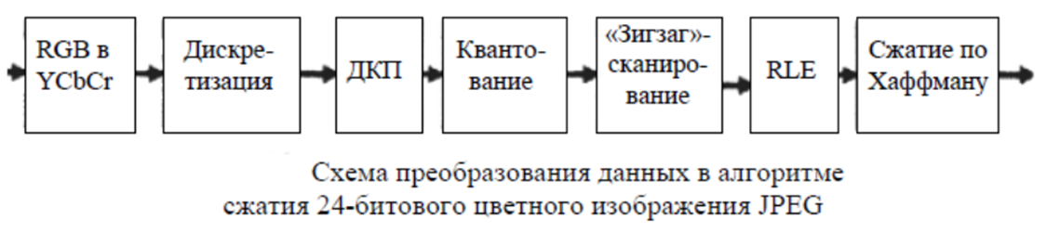
ДКП – дискретное косинусное преобразование
Алгоритм оперирует блоками 8x8 пикселов; предполагается, что в них яркость и цвет меняются сравнительно плавно.
К матрицам значений таких блоков применяется ДКП, после чего значимыми оказываются только первые коэффициенты.
Система цветового восприятия человека слабо распознает некоторые частоты при цветовом изменении картинки, поэтому можно аппроксимировать коэффициенты ДКП без заметной потери качества восстановленного изображения, используя квантование коэффициентов.
При таком преобразовании теряется часть информации, но достигаются большие коэффициенты сжатия
Декодирование изображения из сжатого представления выполняется в обратном порядке. Алгоритм JPEG позволяет сжимать некоторые изображения в 10–15 раз без визуально заметных искажений. Он ориентирован на сжатие фотографий, содержащих сцены с плавными переходами яркости и цвета. Наибольшее распространение JPEG получил в сети Интернет. JPEG не должен применяться тогда, когда недопустимы даже минимальные потери, например при сжатии медицинских изображений
Стандарт JPEG предусматривает два основных варианта записи кодируемых данных в файл. Наиболее распространенным, поддерживаемым большинством доступных кодеков, является последовательное представление данных, получаемое в результате последовательного обхода кодируемого изображения поблочно слева направо и сверху вниз. Над каждым кодируемым блоком изображения осуществляются описанные выше операции, а результаты кодирования помещаются в файл последовательно блок за блоком. Второй вариант (прогрессивный JPEG) заключается в том, что сначала в файл записываются низкочастотные коэффициенты всех блоков, затем все А01, все А10 и т. д. Прогрессивное представление данных позволяет увидеть грубый вариант всего изображения уже после декодирования части JPEG-файла.

Методы сжатия: общая информация, модель сжатия
Сжатие данных - это процесс уменьшения объема данных с целью уменьшения их хранения, передачи или обработки. Существует несколько методов сжатия данных, которые могут быть классифицированы в две основные категории: без потерь (lossless) и с потерями (lossy).
- Без потерь (Lossless Compression):
  - Описание: При сжатии без потерь данные сжимаются и восстанавливаются точно так же, как оригинальные данные, без потерь информации.
  - Примеры методов:
    - Алгоритм Хаффмана: Используется для сжатия текстовых данных.
    - Алгоритм Лемпеля-Зива (LZ77 и LZ78): Используется в архиваторах, таких как ZIP.
    - Алгоритм Burrows-Wheeler Transform (BWT): Широко используется в архиваторе bzip2.
    - Алгоритм арифметического сжатия: Превращает входные данные в один числовой интервал.
- С потерями (Lossy Compression):
  - Описание: При сжатии с потерями данные уменьшаются за счет удаления некоторой информации, которая может быть восстановлена с определенной потерей качества.
  - Примеры методов:
    - JPEG (Joint Photographic Experts Group): Используется для сжатия изображений с фотографическим содержимым.
    - MP3 (MPEG Audio Layer III): Используется для сжатия аудиофайлов.
    - MPEG (Moving Picture Experts Group): Используется для сжатия видеофайлов.
Модель сжатия:
- Модель сжатия данных - это формальное описание процесса сжатия данных. В ней определены методы, алгоритмы, и структуры, используемые для уменьшения объема данных. Модели сжатия бывают двух видов:
  - Модель без потерь:
    - В данной модели гарантируется точное восстановление данных после сжатия.
    - Пример: Алгоритм Хаффмана.
  - Модель с потерями:
    - В этой модели допускается потеря информации, что приводит к потере качества данных после восстановления.
    - Пример: Стандарт сжатия JPEG.
Выбор между сжатием без потерь и с потерями зависит от конкретной задачи и требований к качеству восстановленных данных. Сжатие без потерь обычно используется там, где важна абсолютная точность данных, такая как при архивировании текстовых файлов, в то время как сжатие с потерями широко применяется в области мультимедиа (изображения, аудио, видео), где допустима определенная степень потери качества для экономии места или ускорения передачи данных.

Модели цветного изображения: модель CMYK
Субтрактивные цвета
- цвет формируется путем вычитания других цветов из общего луча отраженного света
- работает с отраженным светом, например, от листа бумаги
- белая бумага отражает все цвета
- окрашенная – некоторые поглощает
- В этой системе основными являются голубой, пурпурный и желтый цвета (CMY) — противоположные красному, зеленому и синему.

Недостатки CMYK
- Голубой, пурпурный и желтый вместе должны давать черный цвет, но из-за неидеальности компонентов красителей и погрешностей в их смешивании вместо черного получается темный грязно-серый, иногда серо-бурый цвет

Модели цветного изображения: модель HSV (=HSB)
Свойства цвета
- Цветовой тон (Hue) 0-360
- Насыщенность (Saturation) 0-100
- Яркость (Brightness) 0-100

ТОН = «ЦВЕТ РАДУГИ»
НАСЫЩЕННОСТЬ = «КРАСОЧНОСТЬ»
ЯРКОСТЬ = ЯРКОСТЬ

Модели цветного изображения: модель Lab

- светлота (Lightness) – [0..100]
- две координаты, отвечающие за хроматическую составляющую: тон и насыщенность – [-128, 127]
- A — положение цвета в диапазоне от зелёного до красного
- B — от синего до жёлтого

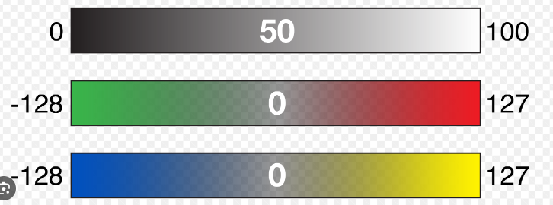

Модели цветного изображения: модель RGB
Аддитивный цвет (от англ. add — добавлять, складывать) получается при соединении лучей света разных цветов. Система аддитивных цветов работает с излучаемым светом, например, от монитора компьютера.
В этой системе используются три основных цвета: красный, зеленый и синий (RGB). Если их смешать друг с другом в равной пропорции, они образуют белый цвет, а при смешивании в разных пропорциях — любой другой.
Основные цвета – монохроматические (в мониторе им соответствует три вида фосфоров)

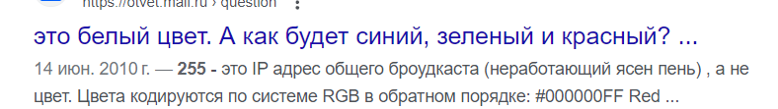

Модели цветного изображения: модель YCbCr
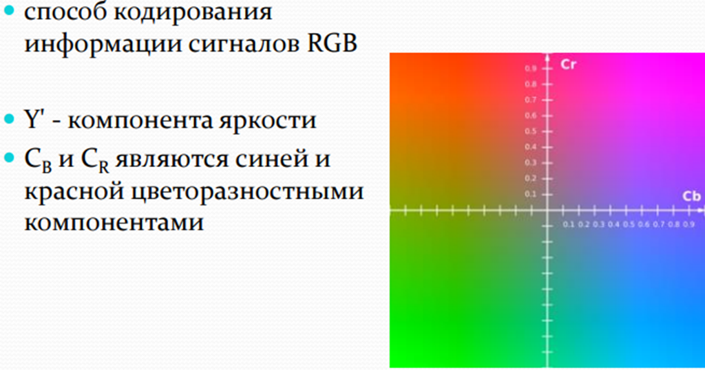

Модели цветного изображения: трехкомпонентная теория цвета, оппонентная теория цвета

Трёхкомпонентная теория цвета и оппонентная теория цвета - это две различные концепции, используемые для объяснения восприятия цвета человеком.
- Трёхкомпонентная теория цвета:
  - Основа: Основана на том, что человеческое зрение воспринимает цвета как комбинацию трех основных цветов: красного, зеленого и синего (RGB).
  - Применение: Используется в цветных моделях, таких как RGB, где цвет задается комбинацией интенсивности этих трех цветов.
  - Цветовые пространства: Примеры включают RGB (используется в компьютерной графике) и CMYK (используется в печати).
- Оппонентная теория цвета:
  - Основа: Сосредотачивается на восприятии цвета в терминах противоположных пар цветов. Это означает, что существуют определенные цветовые пары, воспринимаемые нашим зрением как противоположные друг другу.
  - Применение: Широко используется в психофизиологии восприятия цвета и в некоторых цветовых моделях.
  - Цветовые пространства: Например, цветовое пространство Lab (CIELAB) основано на оппонентной теории цвета и описывает цвет в терминах трех компонентов: светлота (L), зелено-красная (a) и сине-желтая (b).

Некоторые фундаментальные отношения между пикселами: меры расстояний
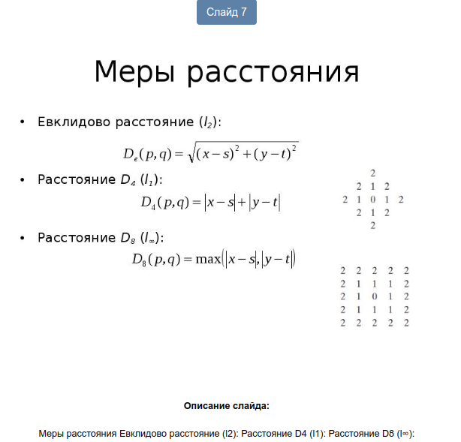

Некоторые фундаментальные отношения между пикселами: смежность, связность, области и границы
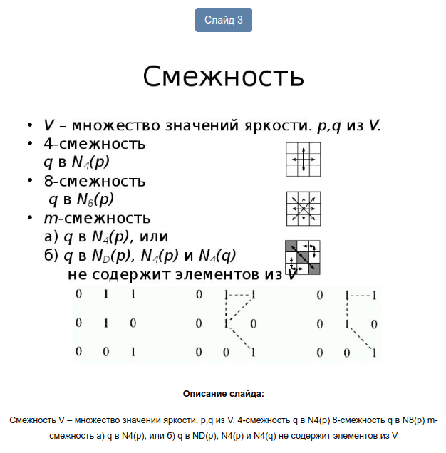
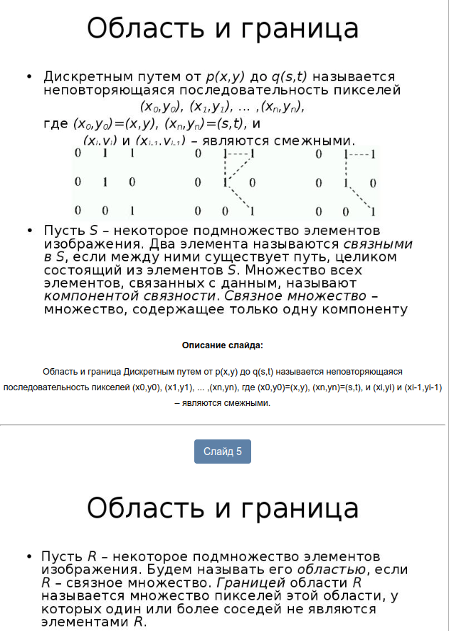

Некоторые фундаментальные отношения между пикселами: соседи отдельного элемента
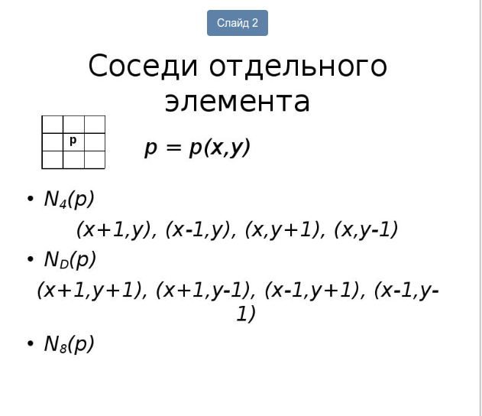

Нелинейная коррекция яркости изображений: гамма-коррекция, логарифмическая коррекция, соляризация изображения

- Гамма-коррекция – это операция коррекции яркости изображения I, используемая для одинакового представления изображений на мониторах с нелинейной характеристикой яркости.
Цель – коррекция для правильного отображения на мониторе. Так называют преобразование вида:

- Логарифмическое изменение яркости с - константа, b≤1
Цель – сжатие динамического диапазона при визуализации данных
- Соляризация – изменяет яркость с помощью параболической функции
Участки исходного изображения с яркостью, близкой к белому цвету, после обработки принимают значения яркости ближе к черному. При этом темные участки остаются темными
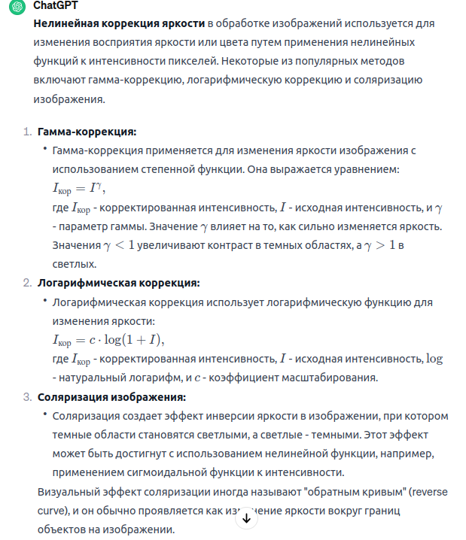

Нелинейная фильтрация

Нелинейные методы используются, когда плохо работают линейные методы. На реальных изображениях в районе границ разных объектов распределение яркости имеет не гауссовское распределение, следовательно, низкочастотная фильтрация (линейный) работает плохо.
Медианная фильтрация. Помехи в виде белых или черных точек на изображении – это шумы импульсного типа. Линейные фильтры не устраняют их полностью, а лишь локально усредняют их значения. Шумы такого типа удаляются с помощью нелинейных фильтров, например медианных.
При классической медианной фильтрации используется понятие окрестности и ее центра, но не задаются весовые коэффициенты
Окрестность может иметь произвольную форму и размер, а центр располагаться произвольно относительно окрестности.
При совмещении центра окрестности с анализируемым пикселом окрестность становится окном, в которое попадает ряд соседних с центром пикселов.
Значения яркости пикселов, попавших в окно, сортируются по возрастанию, значение среднего в ряду (медианного) элемента после сортировки и будет результатом медианной фильтрации в данном окне. Затем окно смещается, и процедура повторяется для всех пикселов исходного изображения
Ранговая фильтрация. Медианный фильтр является частным случаем класса фильтров, называемых ранговыми, или порядковыми. Ранговый фильтр порядка r (1 ≤ r ≤ N, где N – число элементов в окрестности) выбирает из полученного ряда элемент с номером r и присваивает его значение как результат фильтрации пиксела исходного изображения.
Если число N нечетное и r = (N + 1)/2, фильтр становится медианным. Если r = 1, фильтр выбирает минимальное значение яркости в окне и называется min-фильтром. Если r = N, фильтр выбирает максимальное значение яркости в окне и называется max-фильтром.
Иногда ранг задается в процентах. Тогда выбор минимального значения соответствует 0 %, медианного – 50 %, а максимального – 100 %

Низкочастотные фильтры
Низкочастотные пространственные фильтры оставляют низкочастотные компоненты изображения (области с плавными изменениями яркости) нетронутыми и ослабляют высокочастотные компоненты.
Используются для:
- понижения шума
- для удаления высокочастотных компонент из изображения с тем, чтобы можно было тщательнее исследовать содержание низкочастотных компонент.
Результатом низкочастотной фильтрации является размытие изображения.
Отличительные признаки низкочастотных фильтров:
- неотрицательные коэффициенты маски;
- сумма всех коэффициентов равна единице.
Большую группу низкочастотных фильтров составляют усредняющие (или сглаживающие) фильтры, можно ещё упомянуть фильтр Гаусса.
В усредняющих фильтрах различен способ нахождения среднего значения яркости в окрестности.
Различают усредняющие фильтры:
- арифметические (усредняет значение яркости пиксела по окрестности путем использования маски с одинаковыми коэффициентами)
- геометрические (сглаживание изображения, аналогичное арифметическому усреднению, наблюдается ухудшение резкости, свойственное всем фильтрам из этого класса, но отдельные объекты исходного изображения искажаются меньше. Как и усредняющий арифметический, может использоваться для подавления высокочастотного аддитивного шума, имея при этом лучшие статистические характеристики, хотя новые значения яркости дольше вычисляются)
- гармонические (фильтр хорошо работает с импульсными шумами типа «соль» (белыми точками) и не работает с шумами типа «перец»)
- контргармонические (обобщение арифметического и гармонического усреднений. Идеально подходит для уменьшения или полного устранения импульсных шумов типа «соль-и-перец», причем может подавлять шумы как «перец», так и «соль». Однако одновременное удаление биполярного импульсного шума, т.е. белых и черных точек, невозможно)

Обнаружение точек, линий и перепадов. Пороговая обработка
Обнаружение изолированных точек
Не представляет особой сложности. Самый простой подход – воспользоваться маской.
Идея – изолированная точка (т.е. точка, расположенная в центре однородной или почти однородной области, значение яркости которой существенно отличается от яркости фона) будет заметно отличаться по яркости от ближайших соседей, а значит будет легко обнаруживаться с помощью маски (измеряется взвешенная сумма разностей значений центрального элемента и его соседей)
Перепад – связное множество пикселей, лежащих на границе между двумя областями.
Значение первой производной можно использовать для обнаружения наличия перепада яркости в каждой точке изображения (т.е. выяснения, находится ли точка на наклонном участке). Знак второй производной позволяет определить, лежит ли пиксель, находящийся на перепаде, на темной или светлой его части.
Простые методы обнаружения контурных перепадов
Эти производные могут быть реализованы путем обработки всего изображения с помощью оператора, описываемого масками.
Обнаружение линий:
Для обнаружения линий пороговая обработка может быть комбинирована с операциями свертки. Например, применение фильтра Собеля или оператора Лапласа к изображению может выделить границы и, следовательно, линии. Затем применяется пороговая обработка для выделения тех областей, где интенсивность изменяется достаточно резко.

Основные стадии цифровой обработки изображений
Цифровая обработка изображений – это любое изменение данных, представленных в виде цифровых изображений. Результата обработки – изображение.
Цель обработки изображений есть преобразование изображений, ориентированное на визуальное восприятие человеком (повышение качества, коррекция цвета и контраста, исправление мелких помех или искажение изображения) и их автоматизированный анализ (фильтрация, математическая морфология, сегментация на области определенного классов, выделение объектов).
Задачи цифровой обработки изображений:
- улучшение заключается в таком изменении изображений, чтобы результат оказался наиболее подходящим с точки зрения конкретного применения;
- при восстановлении изображения также выполняется повышение его качества, но известен тип преобразования, исказившего изображение
Можно выделить группы методов в зависимости от их предназначений.
1. Исправление дефектов изображения, обусловленных:
- шумом;
- недостаточной или избыточной яркостью;
- недостаточной контрастностью или узким динамическим диапазоном изображения;
- неправильным цветовым тоном;
- нерезкостью (расфокусировкой);
- искажением из-за пыли, царапин на сканируемом объекте;
- дисторсией (искривлением);
- необходимостью ретуши фотопортретов;
2. Структурное редактирование изображений:
- кадрирование;
- создание панорам;
- устранение ненужных деталей изображения;
- фотомонтаж;
- вставка чертежей, надписей, символов, указателей и пр.;
- применение спецэффектов, фильтров, теней, текстур
3. Подготовка фотографий к публикации (в печати, интернете): разные устройства вывода (монитор, принтер, офсетная печатная машина и пр.) имеют разные возможности цветового охвата (не любой цвет можно воспроизвести). Выполняется коррекция цвета для печати на бумаге, определяется количество краски каждого цвета
Методы обработки условно разделяются на три уровня:
- низкий (не используются дополнительные знания, модели и информация об объектах, представленных на изображении);
- средний (частично используются дополнительные сведения);
- высокий (широко используются дополнительные сведения и контекст изображения, т.е. информация об изображенных объектах)
Согласно вычислительной сложности, т.е. с учетом количества пикселей, участвующих в вычислении значения яркости одного пикселя нового изображения, методы делятся на три класса:
- точечные (в вычислениях используется значение одного пикселя);
- локальные (в вычислениях используются значения нескольких соседних пикселей в заданной окрестности);
- глобальные (при вычислении значения пикселя используются все пиксели исходного изображения).

Понятие «движение». Вектор перемещения
Движение:
Движение - это изменение положения объекта в пространстве относительно других объектов. Это понятие широко используется в физике, механике, биологии, геометрии, компьютерной графике и других науках. Движение может быть описано такими параметрами, как положение, скорость, ускорение и траектория.
В механике выделяют два основных типа движения:
- Перенос (перемещение):
  - Это движение, при котором объект изменяет свое положение, но не меняет своего направления. Например, объект, двигающийся по прямой линии, выполняет перенос.
- Вращение:
  - Это движение, при котором объект вращается вокруг некоторой оси. Вращение также может сопровождаться одновременным движением объекта в пространстве.

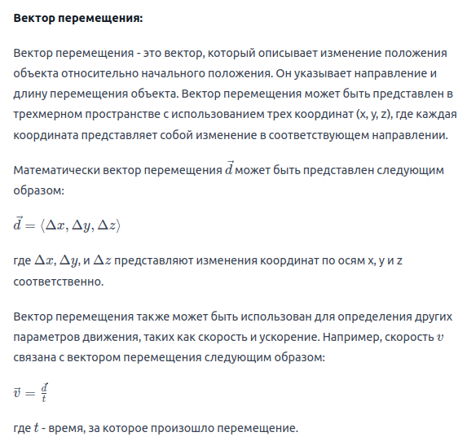

Преобразования яркости на базе гистограммы изображения
Гистограмма – это функция распределения яркостей полутонового изображения.
Пусть L – максимально возможное значение яркости (обычно 255).
Вычислить гистограмму означает построить массив H размером в 256 элементов, значения которых равны количеству пикселов с яркостью, равной номеру элемента H(i), т. е. i.
Вычисления выполняются проходом по всем пикселам изображения и добавлением единицы к значению соответствующего элемента массива H.

Алгоритм эквализации (линейного выравнивания) гистограммы
Шаг 1. Вычислить гистограмму исходного изображения f(x, y), записать ее в массив H. Вычислить число пикселов N.
Шаг 2. Массив H нормализовать так, чтобы сумма всех элементов стала равна 255:
Шаг 3. Вычислить кумулятивную гистограмму, суммирующую распределение яркости от 0 до i:
Шаг 4. Вычислить новые значения яркости каждого пиксела с координатами (x, y) по формуле:g(x,y)=Sum(f(x,y))

Признаки, используемые для описания объектов. Представление объектов в виде вектора признаков
Представление объектов в виде вектора признаков
В ходе обучения предъявляются точки, случайно выбранные из этих областей, и сообщается информация о том, к какой области принадлежат предъявляемые точки.
Цель обучения состоит либо в построении поверхности, которая разделяла бы не только показанные в процессе обучения точки, но и все остальные точки, принадлежащие этим областям, либо в построении поверхностей, ограничивающих эти области так, чтобы в каждой из них находились только точки одного образа. В связи с тем, что области не имеют общих точек, всегда существует целое множество таких разделяющих функций, а в результате обучения должна быть построена одна из них.
Если предъявляемые изображения принадлежат не двум, а большему числу образов, то задача состоит в построении по показанным в ходе обучения точкам поверхности, разделяющей все области, соответствующие этим образам, друг от друга. Задача эта может быть решена, например, путем построения функции, принимающей над точками каждой из областей одинаковое значение, а над точками из разных областей значение этой функции должно быть различно.

Признаки. Измерение признаков
Измерение признаков — это процесс получения значений конкретных характеристик объекта, которые затем используются для создания вектора признаков. Этот процесс может варьироваться в зависимости от типа признаков и характеристик объектов. Рассмотрим более подробно, как проводится измерение признаков:
- Выбор признаков:
  - Прежде всего, необходимо определить, какие именно характеристики объекта будут использованы в качестве признаков. Выбор признаков зависит от конкретной задачи и требований. Например, при анализе изображений это могут быть цвет, текстура, форма и другие визуальные характеристики.
- Подготовка данных:
  - Объекты, для которых проводится измерение признаков, часто нужно предварительно обработать. Например, в случае изображений может потребоваться изменение размера, улучшение контраста или другие манипуляции с данными.
- Применение методов измерения:
  - Процесс измерения признаков может включать в себя различные методы в зависимости от типа признаков. Например:
    - Для цветовых признаков: Измерение интенсивности пикселей в различных цветовых каналах, вычисление цветовых гистограмм.
    - Для текстурных признаков: Применение фильтров Гаусса, вычисление статистических характеристик текстурных дескрипторов.
    - Для формы: Использование алгоритмов выделения контуров и измерение геометрических параметров.
- Экстракция признаков:
  - Полученные измерения преобразуются в числовые значения, которые образуют вектор признаков. Этот вектор может затем использоваться для анализа или обучения моделей машинного обучения.
- Нормализация признаков (при необходимости):
  - Вектор признаков может быть нормализован, чтобы привести значения признаков к единой шкале. Это может быть важным для некоторых алгоритмов машинного обучения, которые чувствительны к различным масштабам признаков.
- Хранение признаков:
  - Полученные векторы признаков сохраняются и используются в дальнейшем анализе или обработке данных.
Процесс измерения признаков является важным этапом в анализе данных и машинном обучении, поскольку правильный выбор и измерение признаков существенно влияют на результаты моделирования и классификации объектов.

Проективные преобразования
В обычных координатах представляется в соответствии с формулами
или в матричном виде

Проективные преобразования в общем случае не сохраняют параллельности линий.
При проективном преобразовании сохраняется свойство коллинеарности: три точки, лежащие на одной прямой (коллинеарны), после преобразования остаются на одной прямой.
Проективное преобразование связано с отображением трехмерной визуальной информации на двухмерную плоскость
При рассмотрении геометрических преобразований используется идеальная модель камеры. В действительности формирование изображений сопровождается различными нелинейными искажениями. Приведение снимков к реальному представления можно выполнить нелинейной функцией геометрического преобразования.
Для этого обычно используют полиномиальную аппроксимирующую функцию преобразования:
где (x,y) - координаты точек идеального изображения; (x’,y’) – соответствующие им координаты не его проекции.

Сверточные нейронные сети

Сверточная нейронная сеть - структурный вид многослойной искусственной нейронной сети, используемой для эффективной работы с изображениями. Метод основан на использовании математической операции «свертка». К слоям этой сети применяется операция свертки на входе, а результат передается в следующий слой.
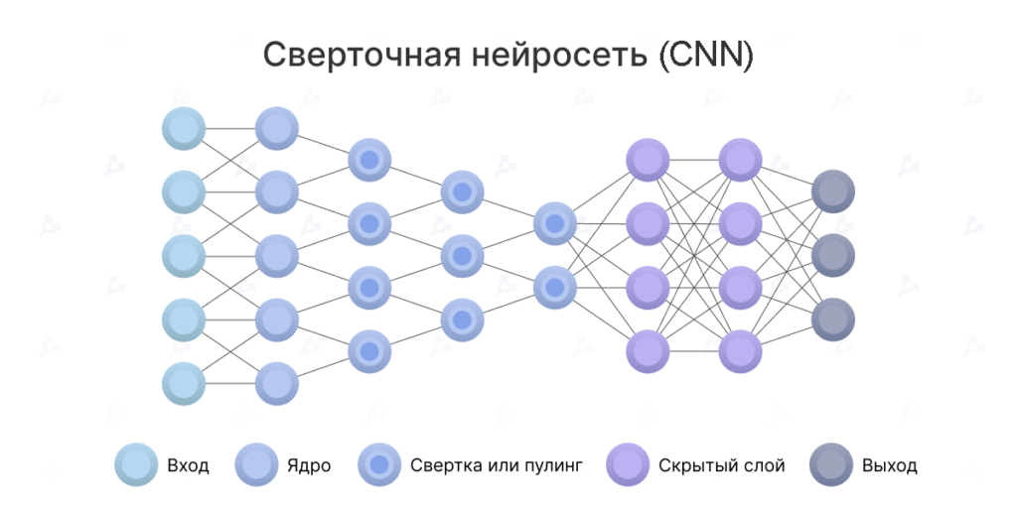

Сегментация изображения: общие сведения, модели перепадов
Целью сегментации изображения в "широком смысле" является разбиение изображения на семантические области, которые имеют строгую корреляцию с объектами или областями наблюдаемой трехмерной сцены.
В более узком смысле под сегментацией полутонового изображения понимают задачу разбиения плоскости кадра на ряд связных непересекающихся областей, каждая из которых обладает некоторой внутренней однородностью того или иного вида (например, однородной яркостью пикселов).
Выращивание областей представляет собой процедуру, которая группирует пиксели или подобласти в более крупные области по заранее заданным критериям. Вначале берется множество точек, играющих роль «центров», а затем на них наращиваются области путем присоединения к каждому центру тех пикселей из числа соседей, которые по своим свойствам близки к центру (например, имеют яркость или цвет в определенном диапазоне).
Выбор критериев сходства зависит не только от конкретно рассматриваемой задачи, но и от вида имеющихся данных, из которых состоит изображение.
Слияние областей. Определение (1) фактически определяет некий итеративный алгоритм слияния областей, который начинается с минимальных областей размером в один пиксел, которые затем в повторяющихся циклах опроса изображения "сливаются" (объединяются) с соседними областями, если для объединенной области выполняется условие Pred(Ri)=TRUE.
Условием останова такого алгоритма слияния служит выполнение всех четырех условий выражения (области разбиения целиком покрывают кадр изображения; области разбиения попарно не пересекаются; каждая область разбиения была однородной областью изображения в заданном смысле; попарное объединение любых двух областей данного разбиения не удовлетворяло тому же условию однородности).
Это означает, что достигнут такой шаг процесса, на котором больше нельзя найти ни одной пары областей, которые можно было бы подвергнуть слиянию
Описанный метод приводит к качественным результатам сегментации.
Основным его недостатком является то, что такая сегментация, начинающаяся с уровня отдельных пикселов, как правило, требует для своего осуществления значительного количества времени. Причем большая часть времени тратится именно на начальных этапах работы алгоритма, когда размеры объединяемых областей малы, а количество вариантов объединения - велико.
Алгоритм. Слияние областей (общая структура).
1.Осуществить пресегментацию изображения на "стартовые" области каким-либо неитеративным (однократным) методом.
2.Определить критерий слияния двух соседних областей.
3.Итеративно находить и объединять все пары соседних областей, удовлетворяющие критерию слияния.
4.Если на очередном шаге ни одной пары кандидатов на объединение не найдено - остановиться и выйти из алгоритма
Разделение областей - метод сегментации, противоположный слиянию.
Разделение начинают с представления всего изображения как простой области, которая не всегда соответствует условию однородности.
В процессе сегментации текущие области изображения последовательно расщепляются в соответствии с заданными условиями однородности.
Методы слияния и разделения областей далеко не всегда приводят к одним и тем же результатам сегментации, даже если в них используется один и тот критерий однородности
Правило разделения областей – более умно
- Найти в гистограмме пики, разделить гистограмму по ним
- Для каждой части гистограммы найти связные компоненты – это будут новые области

Сегментация на отдельные области: выращивание областей

Выращивание областей (Region Growing) — это метод сегментации изображений, который основан на объединении пикселей схожих по некоторому критерию. Этот метод применяется для выделения связных областей (регионов) на изображении.
Процесс выращивания областей обычно начинается с выбора начального пикселя (или нескольких начальных пикселей) в качестве семени (seed). Эти семена являются отправной точкой для выращивания региона. Затем, на основе заданных критериев схожести, другие пиксели добавляются к региону, постепенно расширяя его.
Шаги алгоритма могут быть следующими:
- Инициализация:
  - Выбрать начальный пиксель (или пиксели) в качестве семени.
- Критерии схожести:
  - Определить критерии, определяющие схожесть пикселей (например, по яркости, цвету, текстуре). Эти критерии могут варьироваться в зависимости от характера изображения и постановки задачи.
- Добавление пикселей:
  - Добавлять к региону соседние пиксели, которые удовлетворяют критериям схожести с уже включенными пикселями. Этот процесс продолжается до тех пор, пока не будет достигнут критерий останова.
- Критерий останова:
  - Установить критерии останова для определения завершения процесса. Это может быть, например, достижение определенного размера региона или отсутствие пикселей, удовлетворяющих критериям схожести.
Метод выращивания областей обладает гибкостью и может быть эффективным для выделения регионов с простой структурой, где соседние пиксели схожи между собой. Однако, при некорректном выборе семени или критериев схожести, результат сегментации может быть неудовлетворительным. В таких случаях могут использоваться другие методы, такие как Watershed (водораздел).

Сегментация на отдельные области: разделение и слияние областей
Разделение и слияние областей (Split and Merge) - это метод сегментации изображений, который комбинирует два этапа: разделение (splitting) и слияние (merging). Этот метод был предложен для обработки текстурных и структурных деталей на изображениях и может быть эффективен в случаях, когда регионы имеют различную структуру или текстуру.
Процесс разделения и слияния областей включает следующие шаги:
- Разделение (Splitting):
  - Изначально все области изображения рассматриваются как один регион.
  - Если некоторый критерий разделения (например, текстурные характеристики) для текущего региона не выполняется, то этот регион считается однородным и не разделяется.
  - В противном случае изображение разделяется на более мелкие части (например, путем деления изображения на 4 равные части).
- Критерий слияния (Merging Criterion):
  - Для каждой части, полученной после разделения, проверяется критерий схожести (например, средняя яркость или текстурные характеристики). Если этот критерий выполнен, то части сливаются в один регион.
- Повторение:
  - Процесс разделения и слияния рекурсивно повторяется для каждого нового региона, пока не достигнут критерии останова (например, минимальный размер региона или уровень различия характеристик).
- Критерии останова:
  - Задаются критерии останова, которые определяют, когда процесс должен завершиться. Это может быть, например, минимальный размер региона или достижение определенного уровня схожести.
Метод разделения и слияния областей позволяет адаптироваться к различным уровням детализации в различных частях изображения. Он может быть эффективным для работы с изображениями, содержащими разнообразные структуры и текстуры.

Сегментация по морфологическим водоразделам
В методе морфологического водораздела полутоновое изображение рассматривается как цифровая модель местности, где значения яркости трактуются как высоты относительно некоторого уровня, т. е. изображение – это матрица высот.
Если на такую местность льет дождь, образуется множество бассейнов. Вода заполняет маленькие бассейны, затем из переполненных бассейнов выливается и бассейны объединяются в более крупные согласно высотам уровня воды.
Места объединения бассейнов отмечаются как линии водораздела.
В итоге вся местность может быть затоплена. Результат сегментации зависит от момента прекращения поступления воды. Если процесс остановить рано, изображение будет сегментировано на мелкие области, если поздно – на очень крупны
В такой интерпретации все пикселы делятся на два типа:
- локальные минимумы; находящиеся на склоне, т. е. те, с которых вода скатывается в один и тот же локальный минимум;
- локальные максимумы, т. е. те, с которых вода скатывается более чем в один минимум.
При сегментации с помощью данного метода нужно определить водосборные бассейны и линии водораздела на изображении путем обработки локальных областей в зависимости от их яркостных характеристик
Алгоритм водораздела (идея метода):
- Вспомним – большие значения градиента соответствуют резким переходам на изображении
- Рассмотрим абсолютную величину градиента как карту высот ландшафта
- Там где резкие границы – получатся «стены»
- Будем «лить воду» в «ямы» и искать получающиеся «озера»
Область водораздела, бассейн (catchment basin): область в которой поток из всех точки «стекает» к одной общей точке
Алгоритм, как и разбиение дает множество небольших регионов, следовательно, очень чувствителен к шуму – ищет все локальные минимумы

Структурные методы распознавания
Структурный (синтаксический) подход был предложен для того, чтобы представлять иерархическую информацию, содержащуюся в каждом образе, т.е. описывать образ при помощи более простых подобразов, а каждый подобраз снова описывать ещё более простыми подобразами и т.д. Разумеется, применение этого подхода оправдано только в том случае, когда распознавать выбранные простейшие подобразы, называемые непроизводными элементами, легче, чем сами образы. Язык, обеспечивающий структурное описание образов в терминах непроизводных элементов, иногда называют языком описания образов. Правила композиции непроизводных элементов обычно задают при помощи так называемой грамматики языка описания образов. Процесс распознавания осуществляется после идентификации непроизводных элементов и составления описания объекта и состоит в грамматическом разборе (синтаксическом анализе) предложения, описывающего объект.
Структурный подход к распознаванию образов даёт возможность описывать большое число сложных объектов путём использования небольшого множества непроизводных элементов и грамматических правил (правил подстановки). Грамматическое правило может быть применено любое число раз, так что оказывается возможным очень компактно выразить основные структурные характеристики бесконечного множества предложений. Различные отношения, определённые между подобразами, обычно могут быть выражены логическими и (или) математическими операциями.
Систему синтаксического распознавания образов можно считать состоящей из трёх основных частей: блока предварительной обработки, блока описания (представления) объекта и блока синтаксического анализа. Обычно предполагается, что объекты на выходе блока предобработки представлены в “достаточно хорошем” качестве. Затем каждый подвергнутый предобработке объект представляют в виде структуры языкового типа. Этот процесс представления объекта состоит, во-первых, из сегментации, и, во-вторых, из выделения непроизводных элементов (признаков). Иными словами, каждый объект после предобработки делится на части и непроизводные элементы на основе заранее заданных синтаксических операций (или операций композиции) и получает своё представление через множество непроизводных элементов и определённые синтаксические операции. Решение о том, является ли представление объекта синтаксически правильным, принимается блоком синтаксического анализа. По ходу синтаксического анализа этот блок может давать полное синтаксическое описание объекта в терминах грамматических единиц или дерева синтаксического анализа (если представление объекта синтаксически правильное). В противном случае объект либо исключают из рассмотрения, либо анализируют на основе других заданных грамматик, которые, может быть, описывают другие возможные классы рассматриваемых образов.
Для того, чтобы получить грамматику, описывающую структурную информацию класса образов, необходимо устройство вывода грамматики, позволяющее восстановить её по заданному множеству объектов в виде, подобном языковому. Функции этого устройства аналогичны процессу обучения в дискриминационных системах распознавания образов. В результате обучения на рассматриваемых объектах формируется структурное описание этого класса. Затем полученное в виде грамматики описание используется для описания образов и синтаксического анализа.

Типы шумов на цифровом изображении

На цифровых изображениях могут наблюдаться различные виды шумов, которые могут возникнуть из-за различных факторов при создании, передаче, обработке или хранении изображений. Ниже перечислены некоторые типы шумов на цифровых изображениях:

Аддитивный шум:
Этот тип шума добавляется к исходному сигналу и может проявляться в виде случайных ярких и темных пятен на изображении.

Пошумление (гауссовский шум):
Представляет собой случайное распределение значений яркости, подчиняющееся нормальному (гауссовскому) закону. Проявляется как мелкие случайные пятна на изображении.

Шум соли и перца:
Этот тип шума представляет собой случайное появление очень ярких (соли) или очень темных (перца) пикселей на изображении.

Квантование:
Обусловлено ограничением числа уровней яркости, что приводит к дискретизации и потере деталей в изображении.

Шум датчика (датчиковый шум):
Обусловлен различными артефактами при считывании света на фотодатчике. Это может включать в себя тепловой шум, шум, вызванный электронными компонентами, и другие аномалии при считывании сигнала.

Шум сжатия (артфакты сжатия):
Возникает при сжатии изображения в форматах с потерями, таких как JPEG. Это может проявляться в виде блочных артефактов и потери деталей.
Шум множественного сканирования (сканировочный шум):

Происходит при объединении нескольких сканов в одно изображение. Может возникнуть из-за небольших изменений в положении источника света или объекта.
Шум квантования цвета:

Связан с ограничением количества доступных цветов в цветовой палитре из-за квантования цвета.
Шум внутренней электрической интерференции:

Обусловлен различными электрическими шумами, возникающими в электронных компонентах и цифровых схемах камеры.
Различные методы фильтрации и улучшения качества изображений используются для борьбы с шумами и сохранения или восстановления важной информации на цифровых изображениях.

Фильтрация в частотной области

Фильтрация в частотной области — это метод обработки сигналов или изображений, при котором фильтрация выполняется не в пространственной области, а в частотной области. Для этого используется преобразование, такое как преобразование Фурье (в случае одномерных сигналов) или двумерное преобразование Фурье (в случае изображений).
Преобразование Фурье разлагает сигнал (или изображение) на его частотные компоненты. В результате получается представление сигнала (или изображения) в виде суммы синусоидальных (или комплексных экспоненциальных) функций различных частот. Это представление можно модифицировать, чтобы фильтровать определенные частоты.
Основные этапы фильтрации в частотной области:
- Применение преобразования Фурье:
  - Сигнал или изображение подвергают преобразованию Фурье для перехода в частотную область. В результате получают спектр сигнала или изображения.
- Применение фильтра в частотной области:
  - В частотной области применяют фильтр, который определяет, какие частоты следует усилить, ослабить или полностью подавить. Фильтры могут быть различными типами, включая низкочастотные (пропускающие низкие частоты), высокочастотные (пропускающие высокие частоты), полосовые и полосовые затухающие.
- Обратное преобразование Фурье:
  - Преобразование Фурье обратно применяется к измененному спектру для возвращения сигнала или изображения обратно в пространственную область.
Преимущества фильтрации в частотной области включают возможность эффективного удаления или подавления шумов, изменение контраста, улучшение резкости изображения и другие преобразования, зависящие от конкретной задачи.
Популярные фильтры в частотной области включают фильтр низких частот, фильтр высоких частот, фильтр полосовых частот, а также комбинации этих фильтров для создания разнообразных эффектов обработки сигналов и изображений.

Форматы представления видео
Рассмотрим некоторые современные видеоформаты и основные характеристики видеостандартов, форматов цифровой и аналоговой записи:
- PAL - телевизионный кадр стандарта PAL содержит 576 активных строк, при этом каждая строка содержит 720 независимых отсчетов. Таким образом, телевизионный кадр представляет собой матрицу 720х576. Каждый кадр состоит из полей, чтобы уменьшить мерцание, вызываемое быстрым потемнением фосфорного покрытия телеэкрана. Нечетные строки формируют нечетное поле, четные строки - четное поле. Видеосигнал может записываться с полной разверткой и частичной разверткой.
- MPEG - форматы, обеспечивающие компрессию с потерей качества и не имеющие настройки в процентах качества, а только по потоку данных в секунду.
- Video CD - стандарт записи видео в формате MPEG-1 на обычный Compact Disk. Один диск обычно позволяет хранить до 74 минут видео, качество соизмеримо с VHS стандартом. Для воспроизведения достаточно односкоростного CD-ROM.
- DVD - формат DVD-диска принят 8 декабря 1995 года. Первоначально аббревиатура DVD расшифровывалась, как Digital Video Disc, несколько позже появилась расшифровка аббревиатуры DVD, как Digital Versatile Disc (универсальный цифровой диск).
- MP4 (MPEG-4 Part 14) — наиболее распространенный тип формата видеофайлов. MP4, любимый формат Apple, также может воспроизводиться на большинстве других устройств. Он использует алгоритм кодирования MPEG-4 для хранения видео- и аудиофайлов и текста, но предоставляет более низкое разрешение по сравнению с другими форматами
- MOV (QuickTime Movie) позволяет хранить видео, аудио и эффекты высокого качества, но эти файлы имеют довольно большой размер. Файлы MOV, разработанные для проигрывателя QuickTime от Apple, используют кодировку MPEG-4 для воспроизведения в QuickTime для Windows

Форматы представления цифровых изображений: JPEG
В настоящее время можно выделить три основных формата записи цифровых изображений, которые обозначаются аббревиатурами TIFF, JPEG, RAW.
Формат JPEG (сокр. от англ. Joint photographic experts group - Объединенная группа экспертов в области фотографии) осуществляет программное сжатие изображения, что сказывается на его качестве, но существенно уменьшает размер файла. Является самым распространенным форматом, применяемым для хранения фотоизображений.
Формат позволяет создавать и хранить изображения высокого качества и относительно небольшого размера. Метод сжатия данного формата основан на том, что человеческий глаз видит цвета намного хуже, чем черно-белое изображение. Если информацию о цвете сохранить не полностью, то для глаз это будет практически не заметно. Поэтому в памяти камеры сохраняется лишь часть информации, тем самым уменьшается объем записываемого изображения в десятки раз. Соответственно, используя формат JPEG, искажений изображения избежать невозможно.
Несмотря на то, что этот алгоритм эффективно уменьшает размер файла, потерянная при сжатии информация восстановлению не подлежит. Это причина, по которой JPEG называется форматом сжатия с потерями. Степень сжатия можно регулировать, что позволяет добиться нужного качества изображения. Если выбирается минимальное сжатие, то потеря качества будет практически незаметна. Однако нужно учитывать, что при многократном сохранении одного и того же файла все артефакты сжатия будут накладываться один на другой, что может существенно ухудшить первоначальное качество.

Форматы представления цифровых изображений: JPEG2000

Алгоритм сжатия с потерями JPEG2000 В алгоритме JPEG2000 вместо ДКП (применяемого в алгоритме JPEG) используется вейвлет-преобразование. Сжатое этим алгоритмом, а затем восстановленное изображение получается более гладким и четким, а размер файла по сравнению с JPEG при одинаковом качестве восстановленного изображения оказывается меньшим. Благодаря использованию вейвлетов, изображения, восстановленные после сильного сжатия, не содержат артефактов в виде блоков пикселов
Основные преимущества JPEG 2000 по сравнению с JPEG
1. Степень сжатия в среднем на 20 % больше. Большая степень сжатия достигается благодаря использованию дискретного вейвлет-преобразования к изображению целиком и более сложного энтропийного кодирования данных.
2. Масштабируемость фрагментов изображений позволяет бесшовное сжатие разных компонент изображения. Благодаря разбиению на блоки можно хранить изображения разных разрешений в одном кодовом потоке.
3. Произвольный доступ к областям интереса обеспечивает несколько механизмов доступа, поддерживает несколько степеней разбиения на части (области интереса).
4. Гибкий формат файла допускает хранение информации о цветовых пространствах, метаданных и информации для согласованного доступа в сетевых приложениях.

Цифровое изображение

Цифровое изображение представляет собой изображение, представленное в цифровой форме, что означает, что оно оцифровано и представлено в виде числовых значений. Информация о цвете каждого пикселя изображения кодируется числами, и эти числа сохраняются в цифровой форме для последующего отображения, обработки или передачи.
Основные характеристики цифровых изображений включают:
- Разрешение (Resolution):
  - Разрешение изображения определяется количеством пикселей, составляющих изображение. Например, 1920 x 1080 означает, что изображение состоит из 1920 пикселей в ширину и 1080 пикселей в высоту.
- Цветовая глубина (Color Depth):
  - Цветовая глубина определяет количество бит, используемых для кодирования цвета каждого пикселя. Чем больше бит на пиксель, тем больше цветов может быть представлено.
- Формат файла (File Format):
  - Формат файла определяет структуру и способ хранения данных цифрового изображения. Некоторые распространенные форматы включают JPEG, PNG, GIF, BMP и TIFF.
- Сжатие (Compression):
  - Многие цифровые изображения могут быть сжаты для уменьшения размера файла и ускорения передачи данных. Существуют без потерь и с потерями методы сжатия.
- Цветовая модель (Color Model):
  - Цветовая модель определяет, как цвета представлены в числовой форме. Например, RGB (красный, зеленый, синий) - одна из часто используемых цветовых моделей.
Цифровые изображения применяются в различных областях, включая фотографию, медицинскую диагностику, научные исследования, дизайн, компьютерную графику, мультимедиа и многие другие. Они обрабатываются и анализируются с использованием компьютерных программ, что делает их удобными для различных задач в современном мире.

Цифровое изображение: математический аппарат

Цифровые изображения могут быть представлены и обработаны с использованием математического аппарата, что обеспечивает их анализ, модификацию, сжатие и другие манипуляции. Вот несколько ключевых математических аспектов, связанных с цифровыми изображениями:
Матрицы и векторы:
Цифровые изображения могут быть представлены в виде матрицы, где каждый элемент матрицы представляет интенсивность (яркость) пикселя. Цветное изображение может быть представлено в виде трех матриц для красного, зеленого и синего каналов. Векторы могут использоваться для представления признаков или координат.
Операции с матрицами:
Множение, сложение и другие операции с матрицами широко используются в обработке изображений. Например, применение фильтров, свертка для выделения признаков, изменение размера изображения - все эти операции могут быть реализованы с использованием матричных операций.
Преобразование Фурье:
Преобразование Фурье применяется для анализа частотных характеристик изображений. Это может быть полезно, например, при удалении шумов, изменении размера изображения или анализе текстур.
Алгебраические преобразования:
Различные алгебраические преобразования, такие как вейвлет-преобразования, могут использоваться для анализа и представления изображений с учетом их локальных особенностей. Вейвлеты часто используются в методах сжатия изображений.
Математическая морфология:
Математическая морфология включает операции, такие как эрозия и дилатация, которые могут быть использованы для выделения форм и структур на изображении.
Статистика:
Статистические методы могут применяться для анализа распределения цветов, текстур, а также для распознавания и классификации объектов на изображении.
Линейная алгебра:
Линейная алгебра используется для решения систем уравнений, которые могут возникнуть, например, при восстановлении изображения из искаженных данных.
Математический аппарат является ключевым инструментом для разработки эффективных алгоритмов обработки изображений, которые находят широкое применение в таких областях, как компьютерное зрение, медицинская диагностика, графический дизайн и многие другие.

Цифровое изображение: способы формирования

Цифровые изображения могут быть сформированы различными способами, в зависимости от применяемой технологии и оборудования. Вот несколько основных способов формирования цифровых изображений:
- Цифровые фотокамеры:
  - Фотокамеры с цифровыми датчиками предоставляют один из наиболее распространенных способов формирования цифровых изображений. Датчик регистрирует свет, проходящий через объектив, и преобразует его в цифровой сигнал. Полученное изображение сохраняется в цифровом формате.
- Сканеры:
  - Сканеры используются для преобразования аналоговых изображений (например, фотографий, отпечатков) в цифровой формат. Сканер проходит по изображению и регистрирует информацию о яркости или цвете пикселей.
- Медицинское оборудование:
  - В медицинской диагностике цифровые изображения создаются с использованием различного оборудования, такого как рентгеновские аппараты, магнитно-резонансные томографы (МРТ) и ультразвуковые сканеры. Полученные данные обрабатываются и представляются в виде цифровых изображений для анализа врачами.
- Другие цифровые устройства с камерами:
  - Современные мобильные телефоны, планшеты и другие устройства оборудованы встроенными цифровыми камерами. Они используются для создания фотографий и видеозаписей.
- Графические программы и редакторы:
  - Графические программы и редакторы, такие как Adobe Photoshop или GIMP, позволяют создавать и редактировать цифровые изображения на компьютере. Эти программы предоставляют инструменты для создания графики, комбинирования изображений и применения различных эффектов.
- Генерация компьютерной графики:
  - Цифровые изображения также могут быть сгенерированы компьютером с использованием специализированных программ и алгоритмов. Это может включать в себя создание трехмерных моделей, текстурирование и рендеринг сцен.

1. Алгоритм быстрого преобразования Уолша-Адамара.

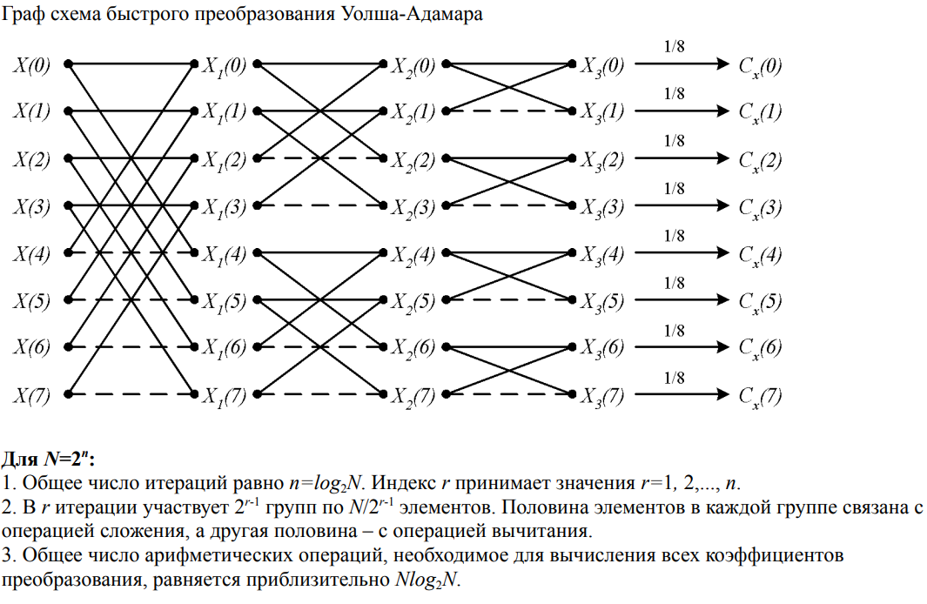

2. Алгоритм быстрого преобразования Хаара.

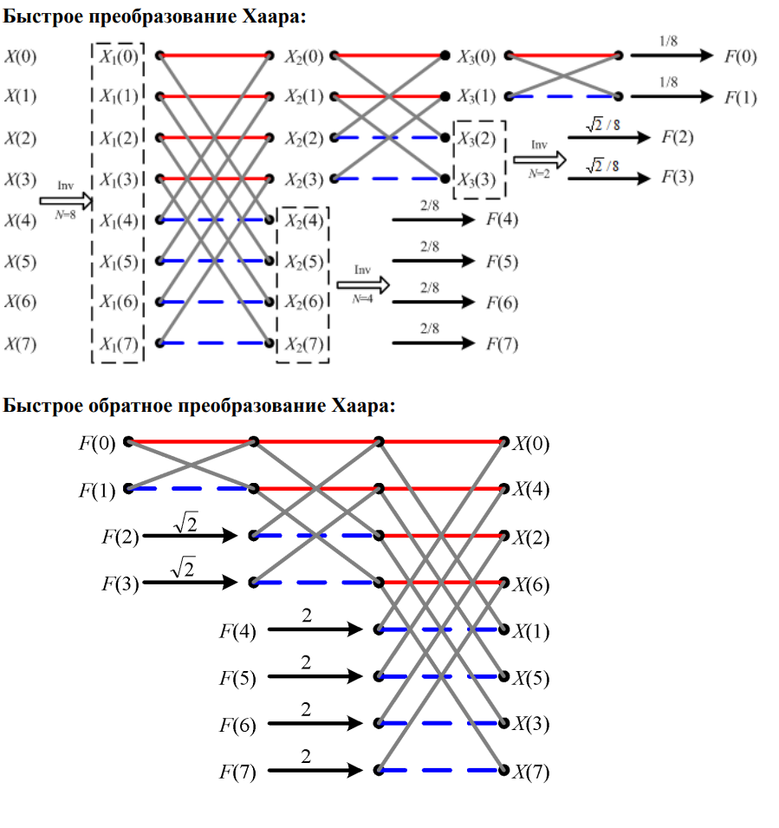

3. Амплитудно-временное и частотно-временное представления сигналов

Большинство сигналов, представлены во временной области, т.е. сигнал есть функция времени (одна ось времени, вторая - амплитуда). Таким образом получаем амплитудно-временное представление.
Спектральный анализ – один из методов обработки сигналов, который позволяет характеризовать частотную составляющую измеряемого сигнала.
Главной математической основой спектрального анализа является преобразование Фурье, которое связывает пространственный и временной сигнал с его представлением в частотной области.
Частотный спектр – совокупность частотных компонент, он отображает наличие тех или иных частот в сигнале.
НО преобразование Фурье дает информацию только про частоту, которая присутствует в сигнале и не дает никакой информации про то, в какой промежуток времени эта частота присутствует в сигнале.
Таким образом, для двух абсолютно разных сигналов мы получаем почти одинаковые преобразования Фурье. Преобразование Фурье по своей сути не может отличать стационарный сигнал от нестационарного, что является большой проблемой для его применимости.

4. Вейвлет-функции

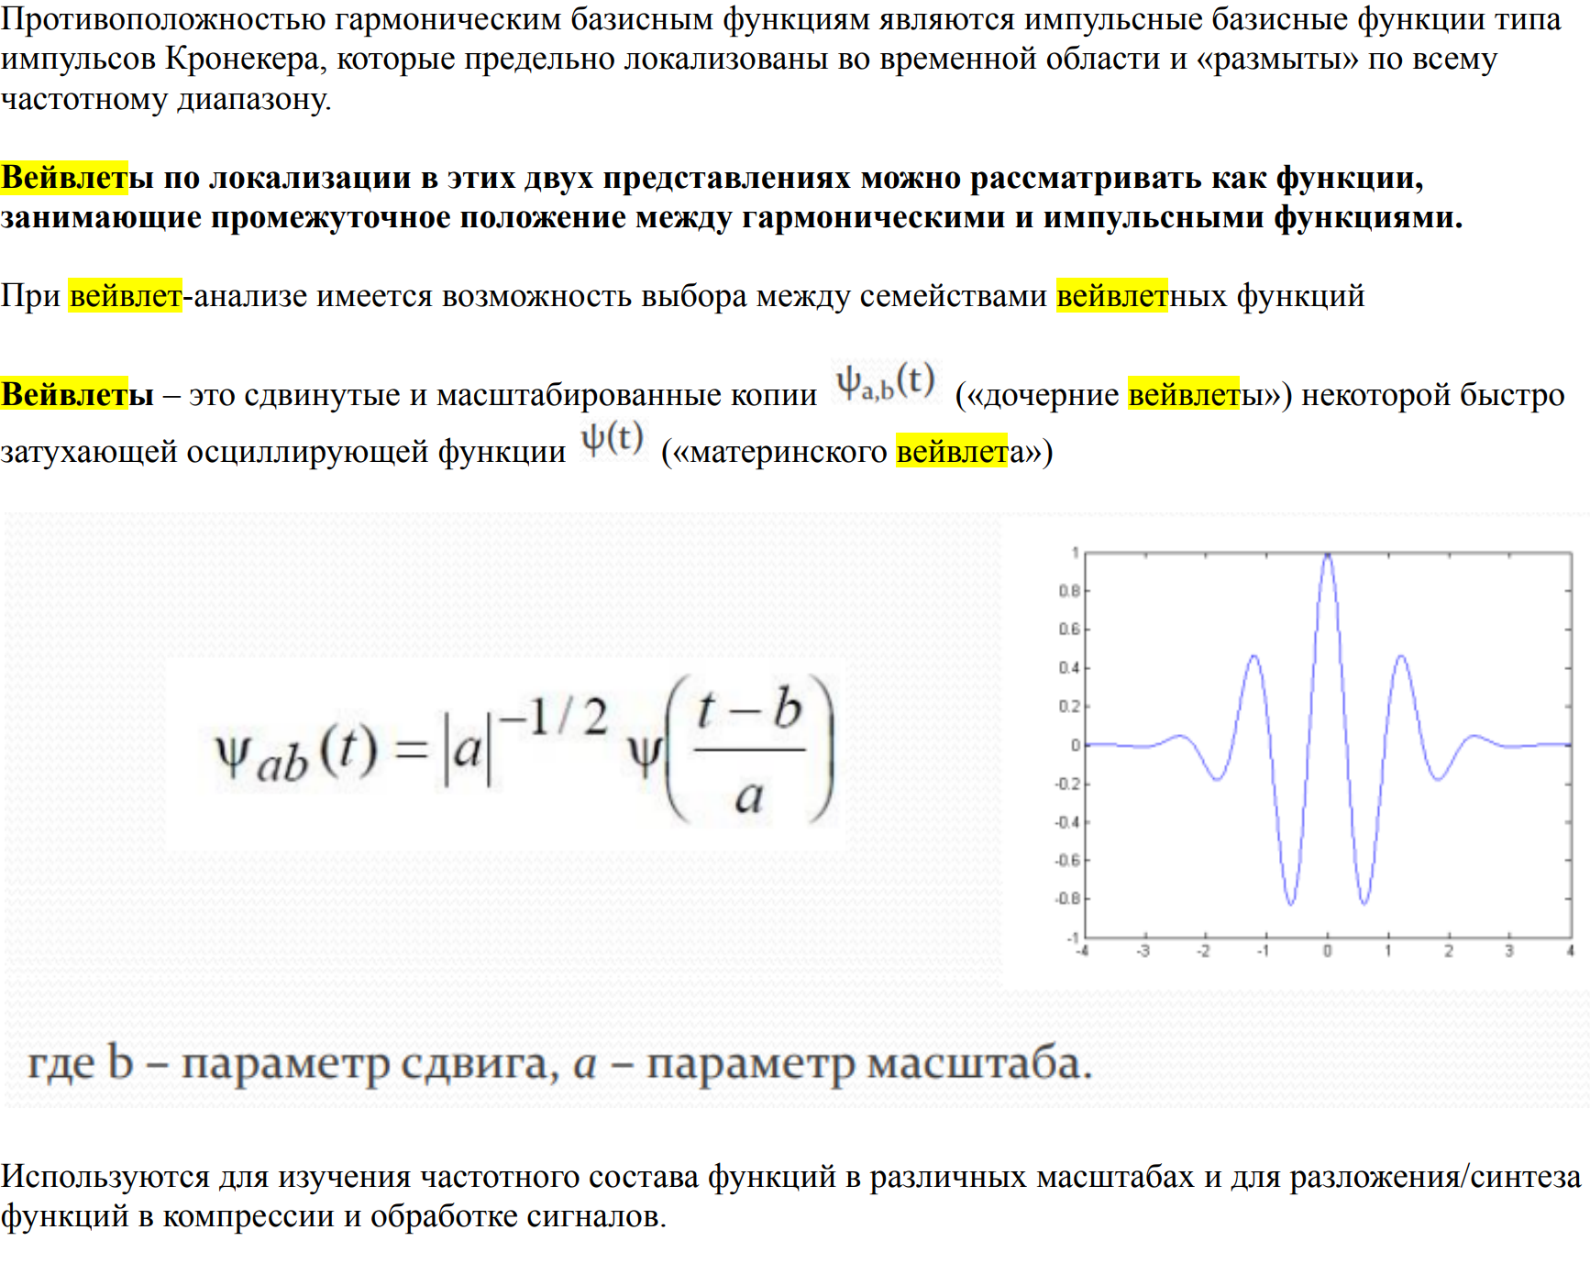

5. ДПФ и обратное ДПФ.
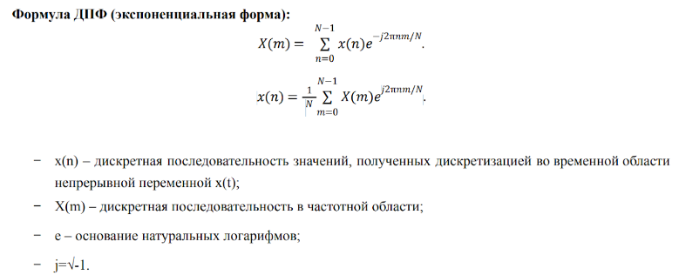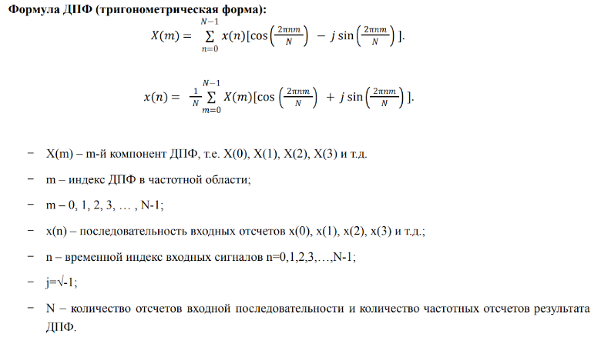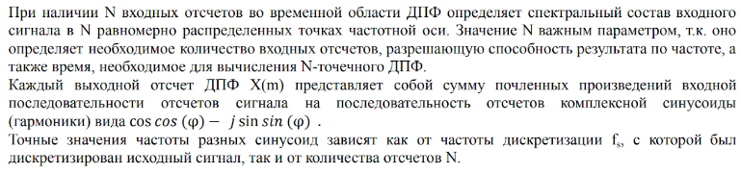

6. Импульсная характеристика. Реакция системы на цифровую дельта-функцию

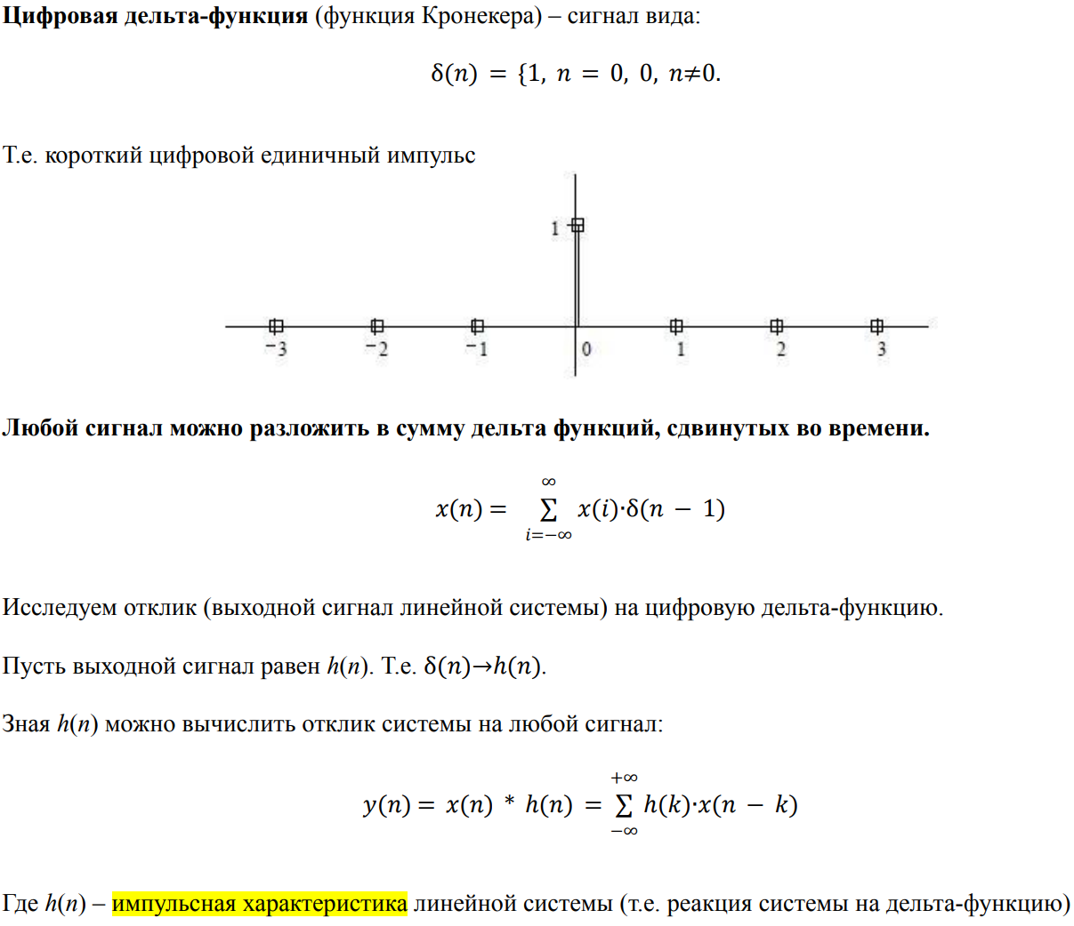

7. Исследование сигнала: преобразование Фурье, оконное преобразование Фурье, вейвлет-преобразование

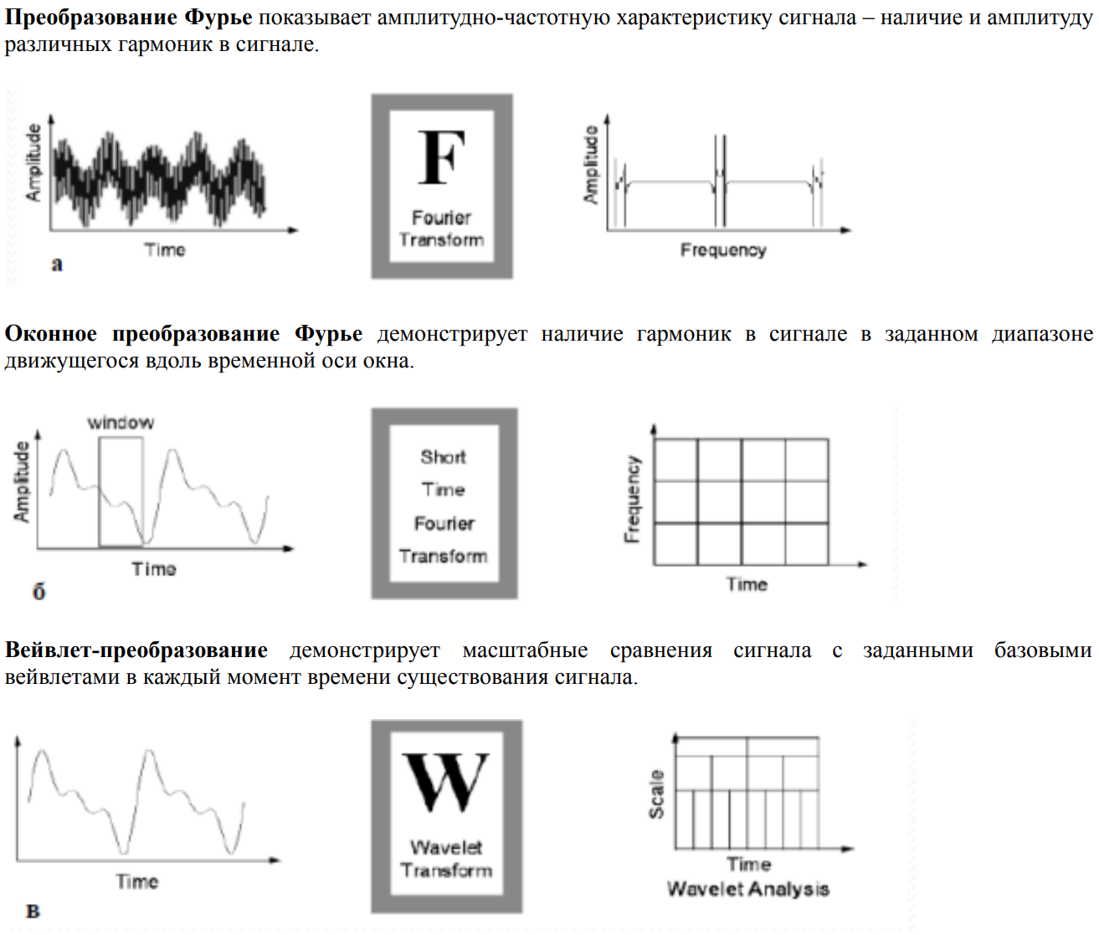

8. Низкочастотные, высокочастотные, полосовые и режекторные фильтры: основные типы АЧХ, подходы к проектированию

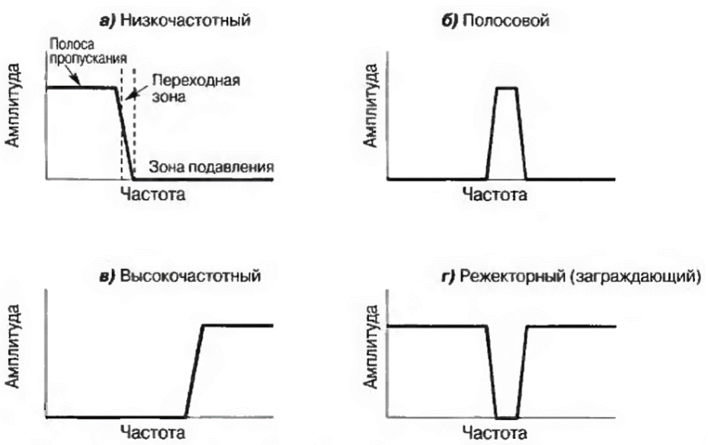
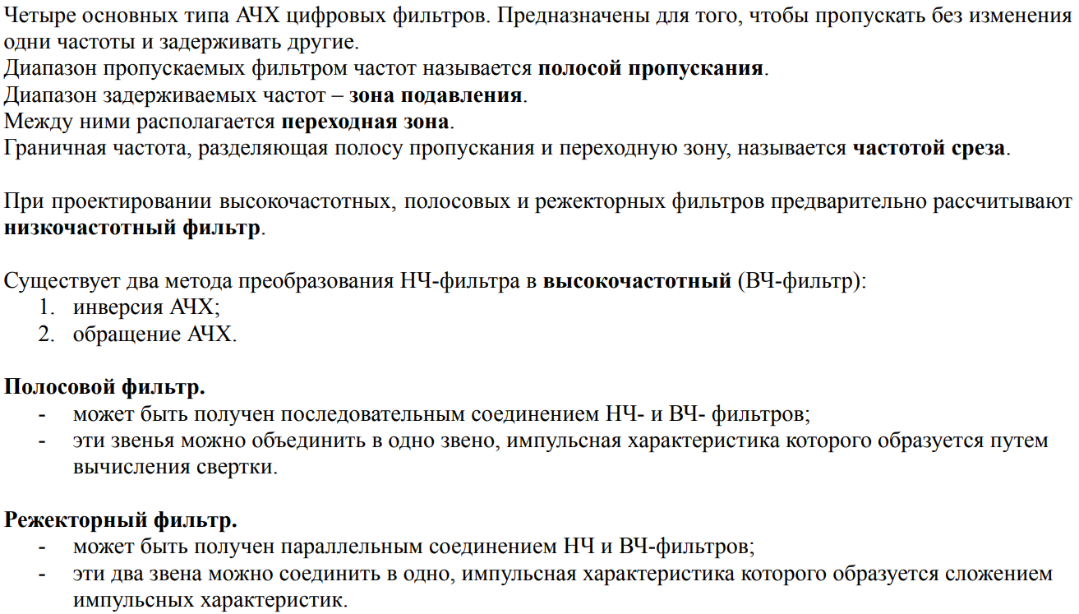

9. Операции свертка и корреляция. Свойства свертки

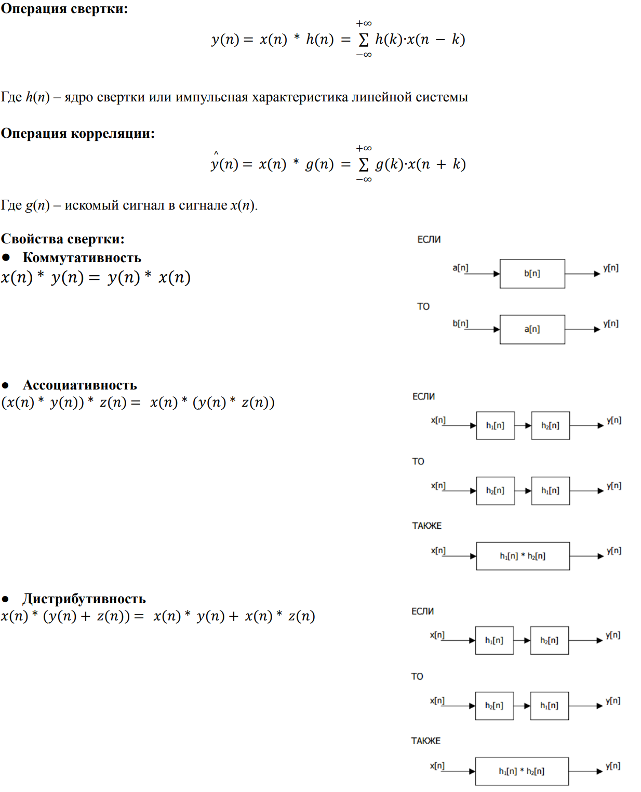

10. Основные свойства цифрового процессора обработки сигналов

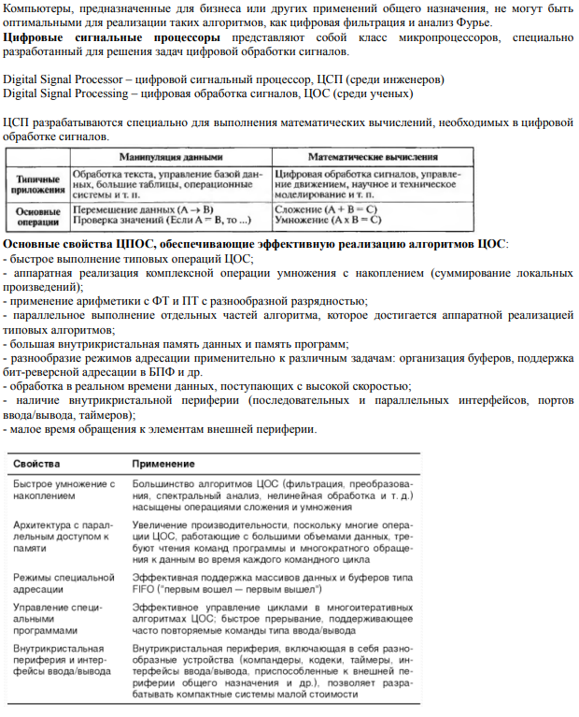

11. Особенности ЦОС, влияющие на элементную базу

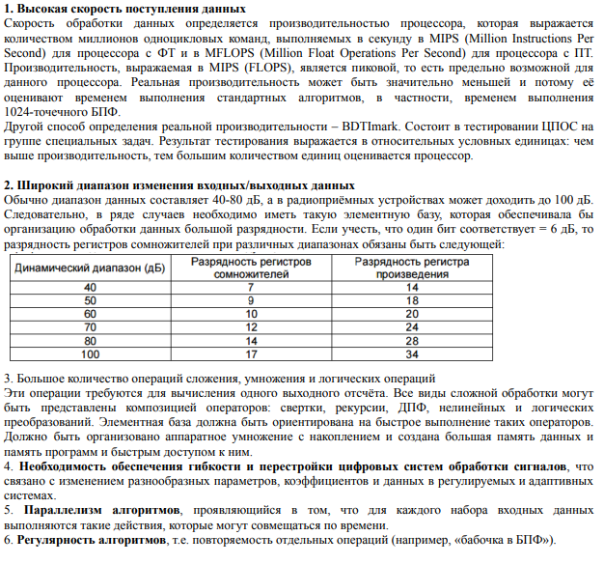

12. Периодограмма
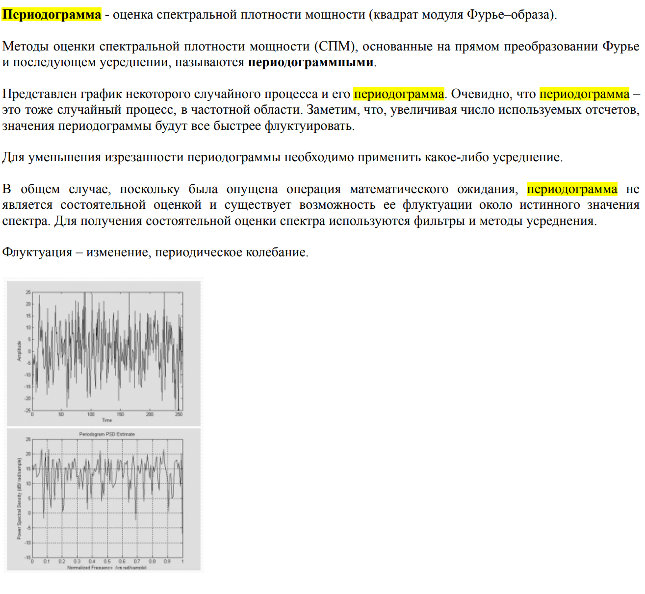

13. Понятие «сигнал». Основные типы сигналов

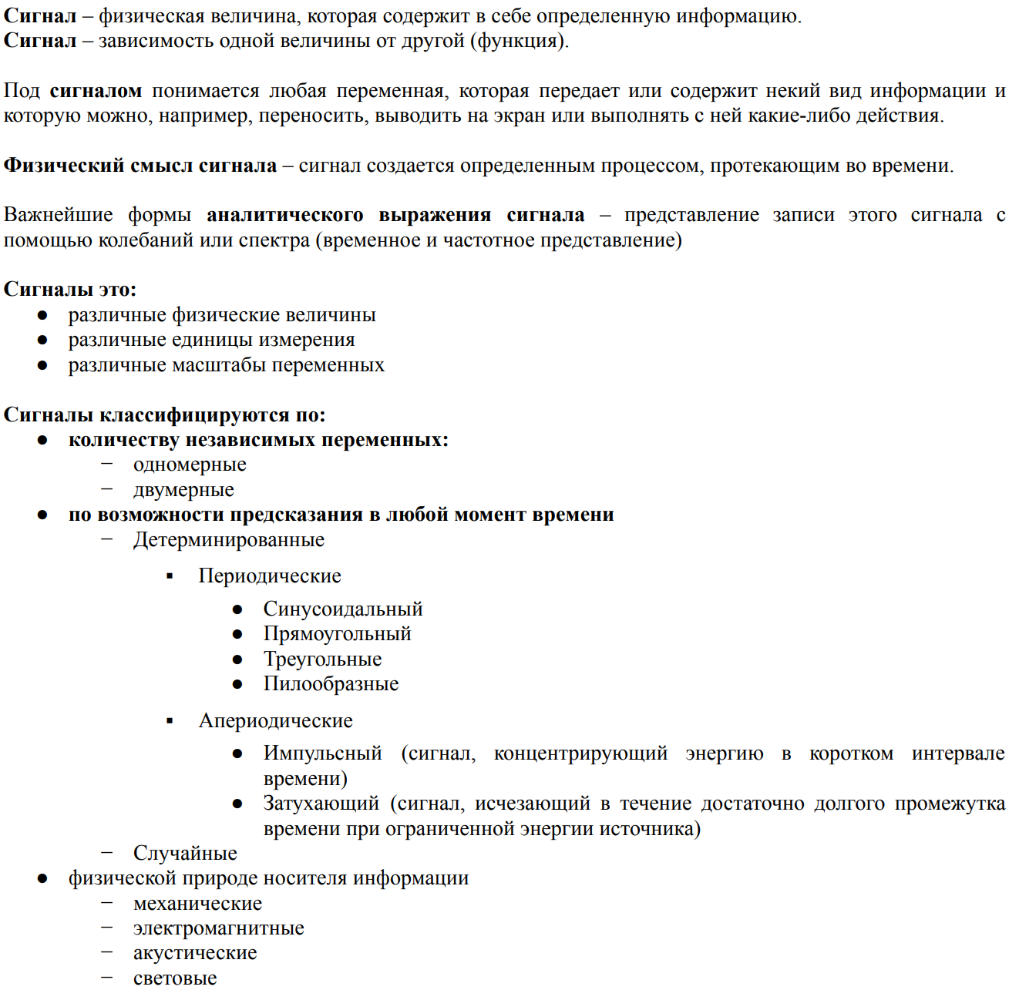

14. Преобразование Уолша-Адамара, основные свойства.

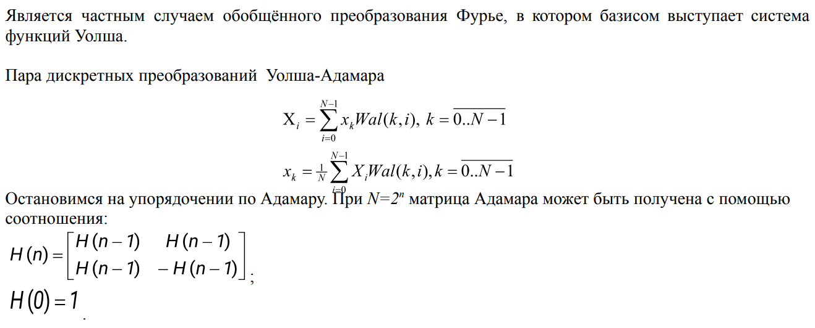

15. Проблема выборки. Теорема Котельникова

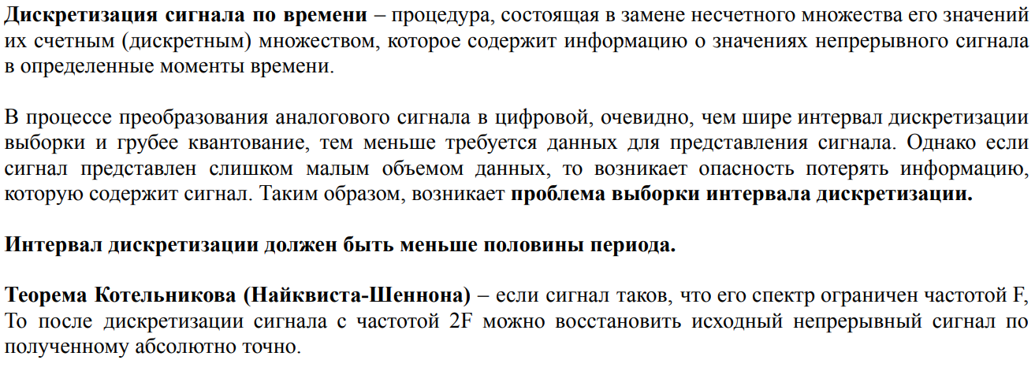

16. Реальное время

Пусть T – период дискретизации, ta – время выполнения алгоритма. Говорят, что система работает в реальном времени, если время выполнения ta не превышает периода дискретизации. Это означает, что остаётся некоторый запас времени, обычно называемый временем ожидания tож. Найти время выполнения алгоритма можно, если знать время выполнения элементарной (одноцикловой) команды tк , называемое командным циклом, и количество командных циклов Na , необходимое для выполнения алгортима (это можно определить в процессе отладки). Тогда ta = tk ∙ Na и tож = Т - ta

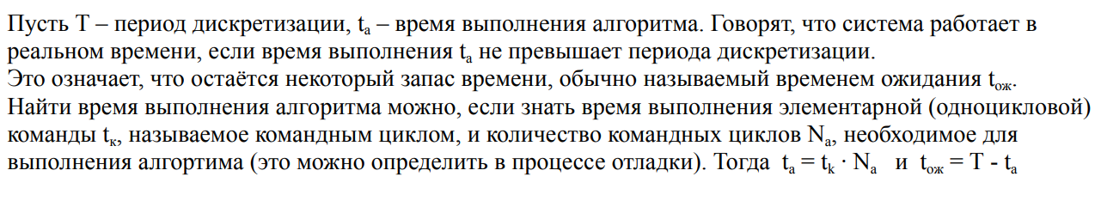

17. Системы функций Радемахера, Уолша.
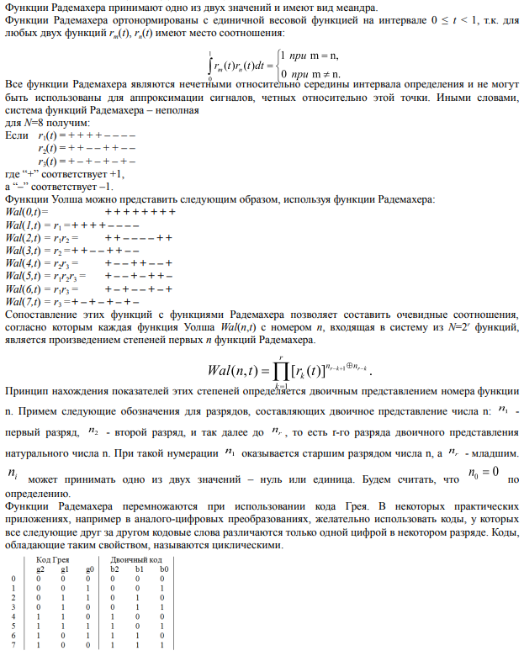

18. Спектральная плотность мощности

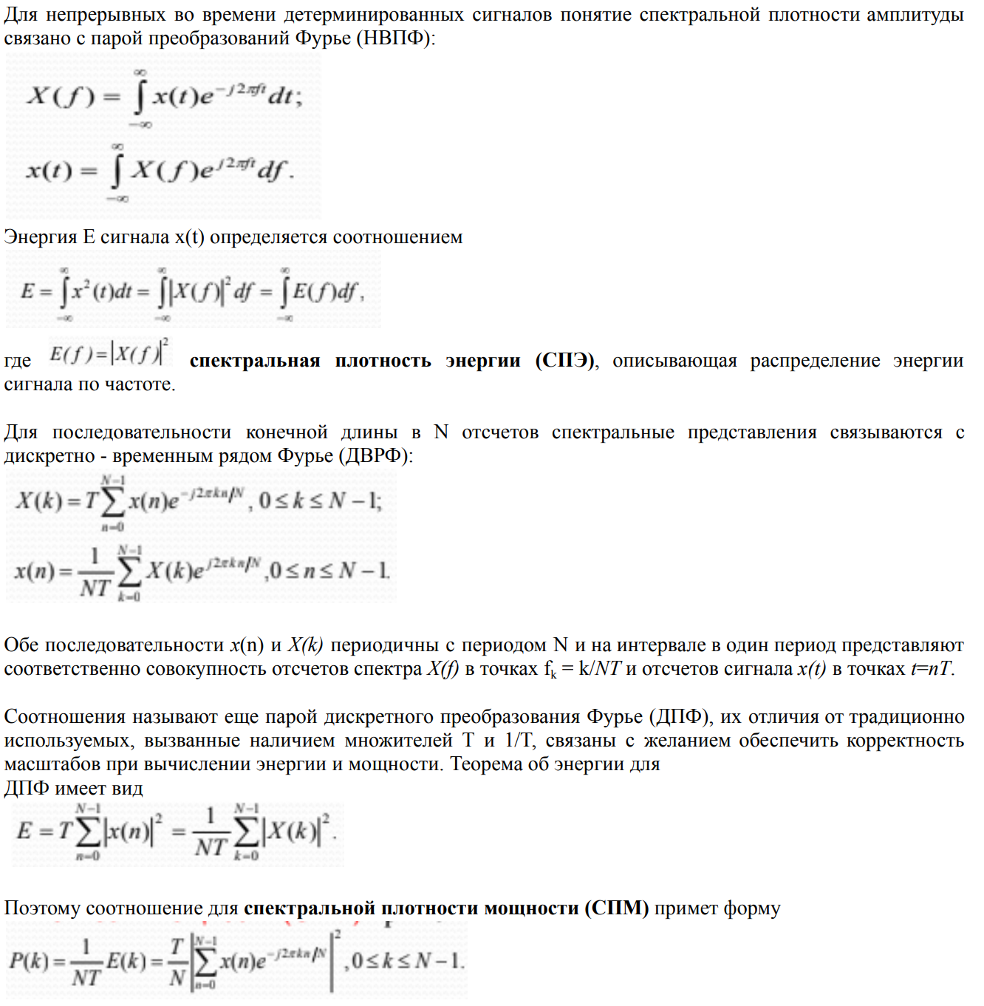

19. Спектральная плотность энергии

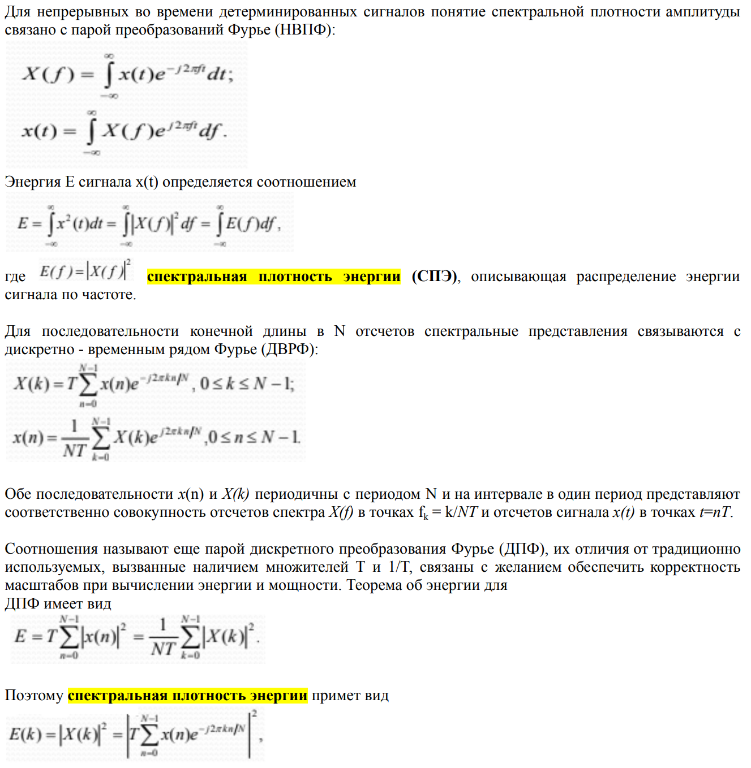

20. Способы реализации алгоритмов ЦОС: достоинства и недостатки

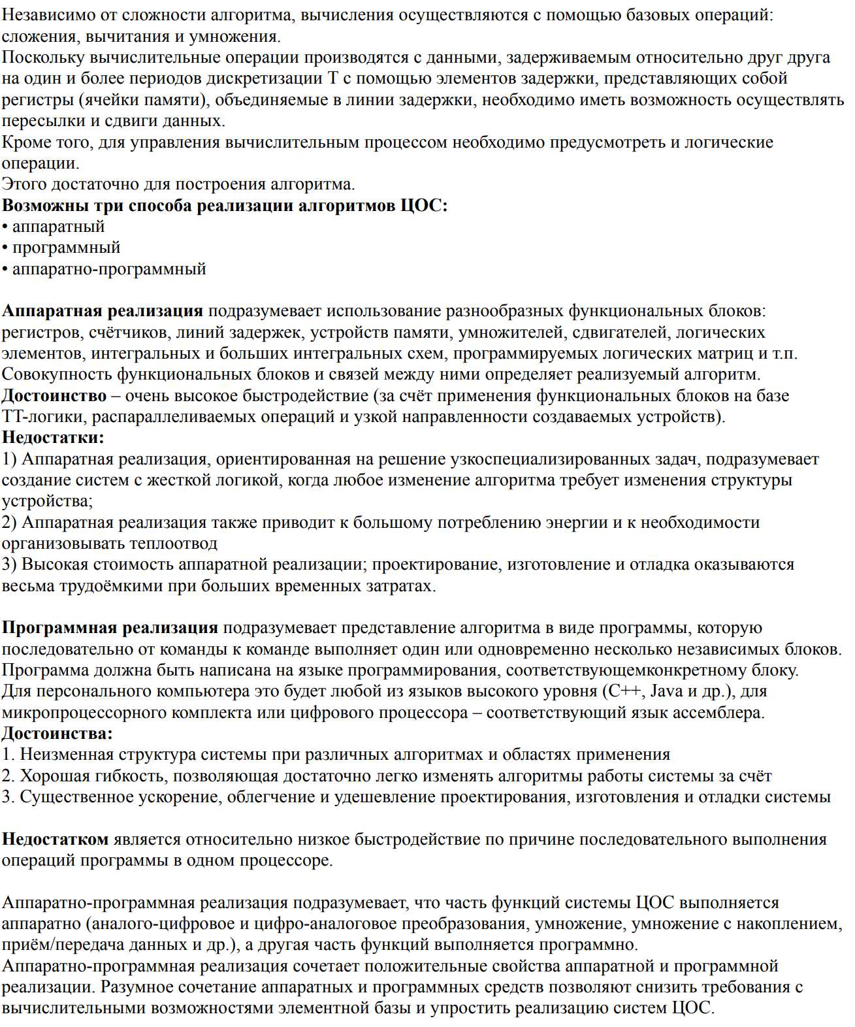

21. Структура бабочек БПФ по основанию 2.

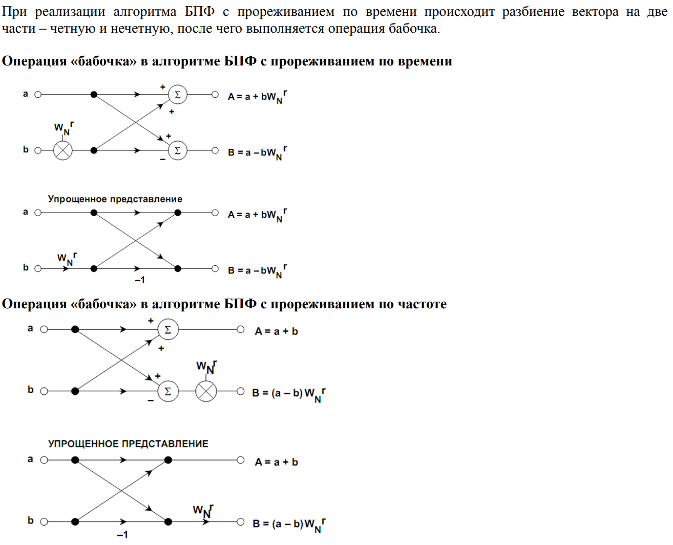

22. Теорема свертки. Теорема корреляции

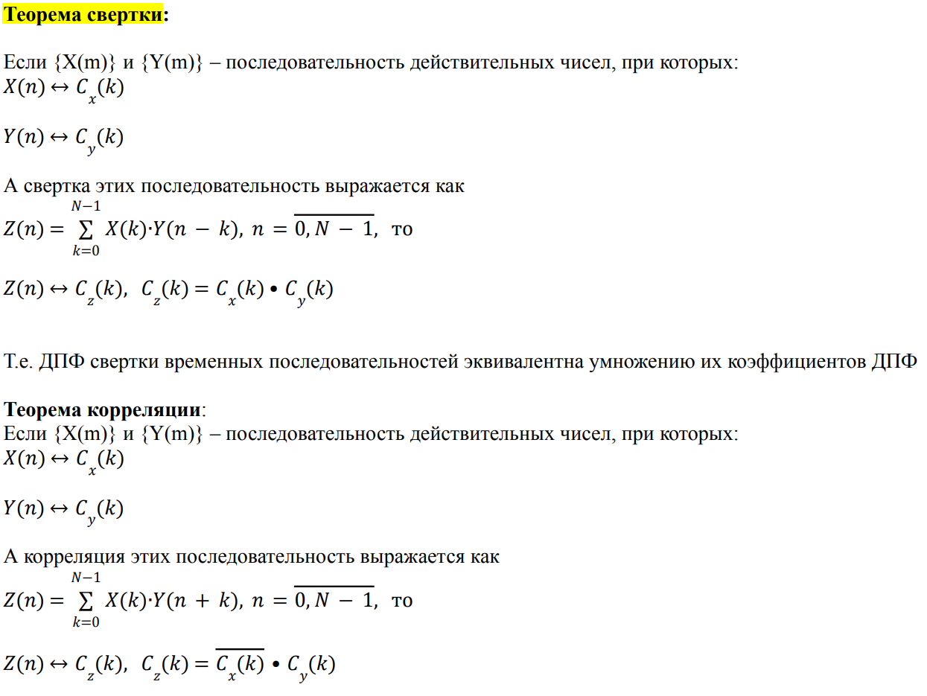

23. Типы цифровых фильтров: КИХ- и БИХ-фильтры.

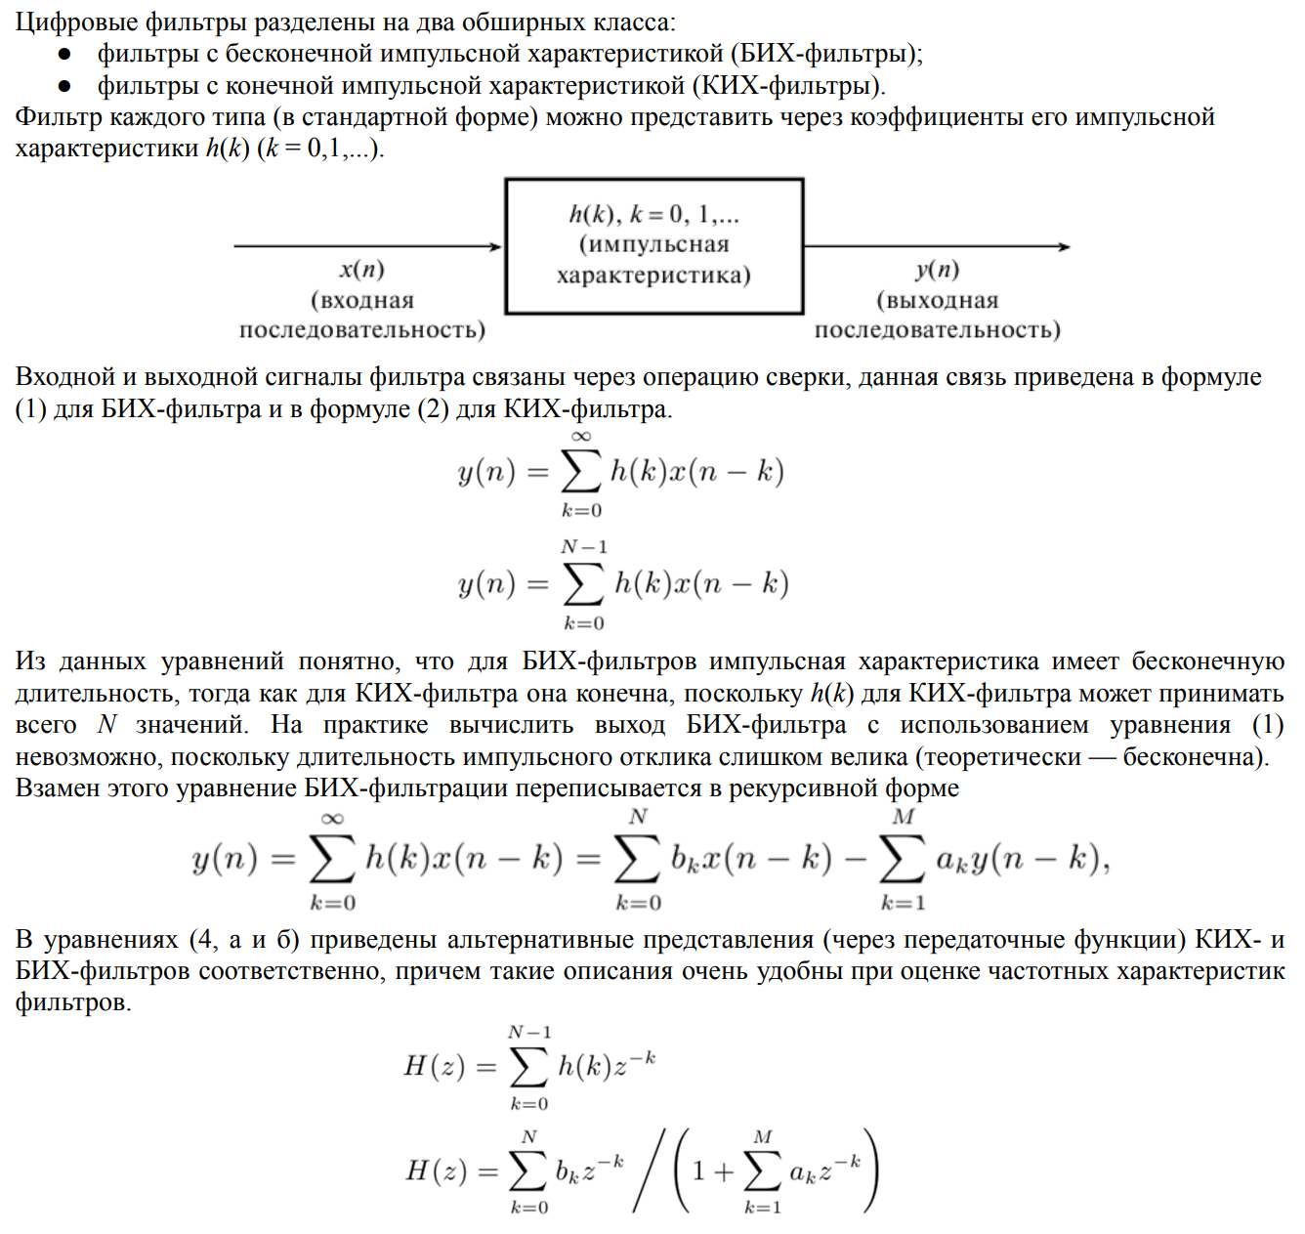

24. Упрощенная блок-схема цифрового фильтра

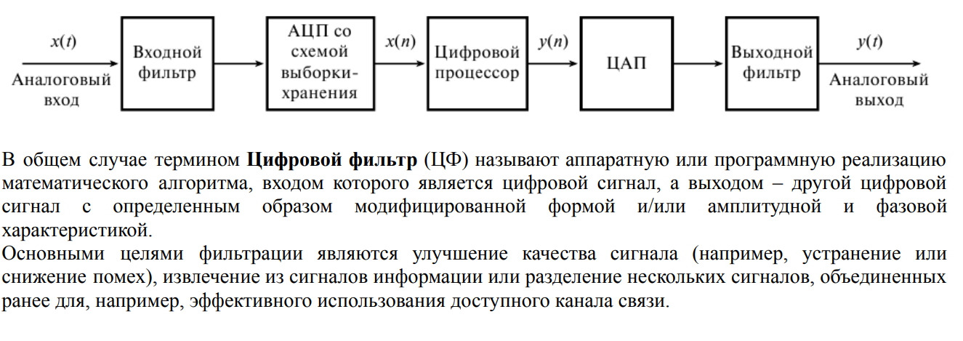

25. Цифровая фильтрация. Блок-схема фильтра

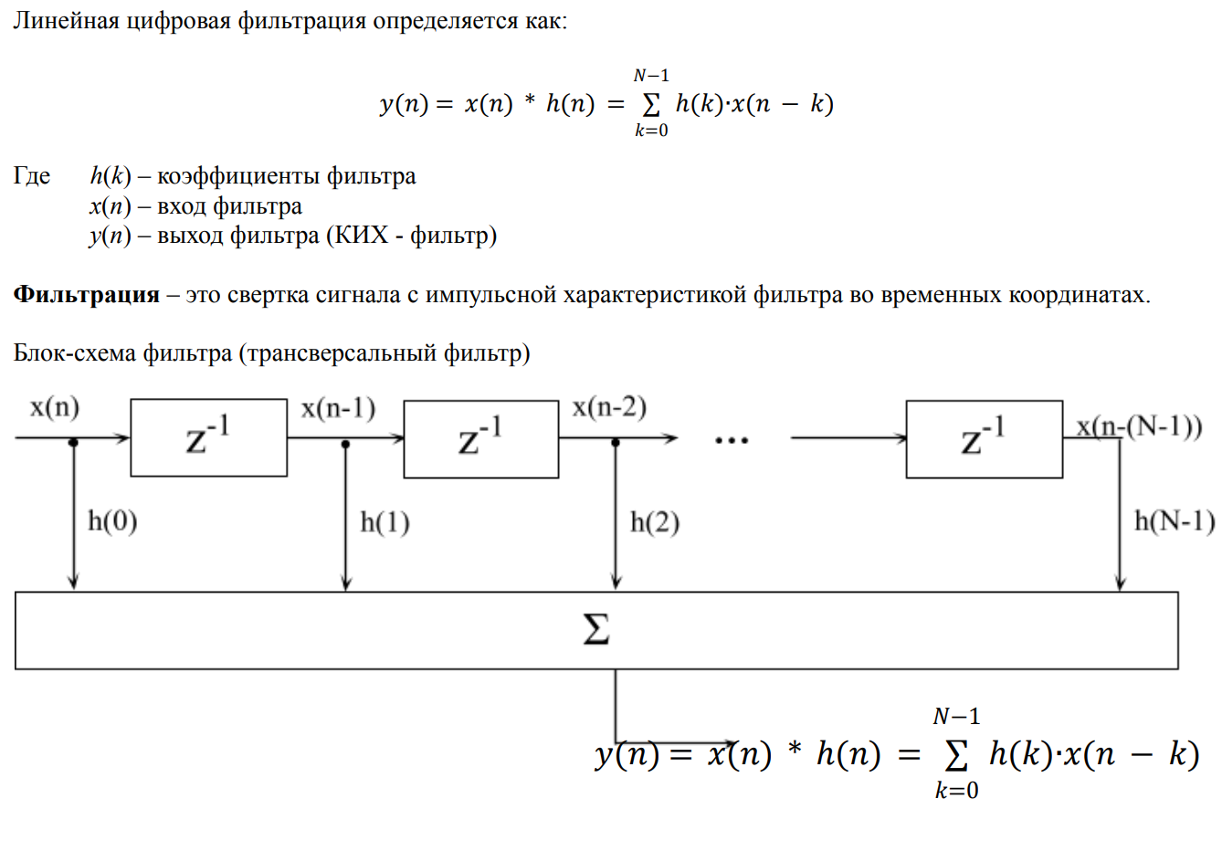

26. Цифровой спектральный анализ. Принципы оценки спектра
